 | MEMÒRIA
TFC-J2EE: Struts, EJB, JAAS

Sistema de gestió del pagament de tributs (SGT)

Alumne: Javier Jarque Valentín
Consultor: Salvador Campo Mazarico
UOC. 2010/11 – TFC J2EE aula 1
Data: 17 de gener de 2011
Control documental

Projecte: | Projecte de desenvolupament d’un Sistema de Gestió de Tributs (SGT)
Entitat de destí: | Universitat Oberta de Catalunya (UOC)
Títol: | Sistema de Gestió de Tributs (SGT) - Memòria
Tipus de projecte: | J2EE
Data d’edició: | 17 de gener de 2011
Eina d’edició: | Microsoft Word 2007 (Windows)
Autors: | Javier Jarque Valentín
Resum: | La finalitat d’aquest projecte és el desenvolupament d'un programari per a la gestió del pagament de tributs recaptats per Administracions Públiques i la posterior gestió econòmica dels mateixos.
Versió: | 1.0

Índex.
1 Índex. 3
1. Introducció 5
2. Composició del programari. 9
3. Diagrama de paquets. 10
4. Especificacions de les funcionalitats per mòdul. 11
5. Casos d’ús. 14
6. Requisits del maquinari i programari. 37
7. Seguretat en el sistema 38
8. Funcionalitats de les properes versions. 39
9. Arquitectura 40
10. Diagrames d’activitat 48
11. Diagrames d’estats. 51
12. Diagrama classes estàtic 54
13. Disseny de la persistència. 55
14. Valoració econòmica 56
15. Conclusions 56
16. Glossari. 57
17. Bibliografia consultada. 59
Annex 1. Sentències DDL. 60
Annex 2. Manual d’instal·lació 63

Introducció
- Resum del projecte

Les autoliquidacions són una classe especial de declaracions en les que els obligats tributaris (Subjectes passius), a més a més de comunicar a l’Entitat Gestora les dades necessàries per liquidar un tribut i altres de caràcter informatiu, realitzen per sí mateixes les operacions de qualificació y quantificació necessàries per determinar l’import del deute tributari a ingressar o, en el seu cas, la quantitat que resulta a retornar o a compensar.
La finalitat d’aquest projecte és la creació d’un nou programari per a la gestió i pagament de tributs de tipus autoliquidació. Aquest programari permetrà als usuaris externs, o Subjectes Passius, introduir les dades de la seva autoliquidació i generar el impresos per fer el pagament bancari i a les Entitats gestores dels tributs portar el control dels subjectes passius obligats a liquidar, disposant d’operatives que li permetran, per exemple, consultar els subjectes passius que no han presentat l'autoliquidació dins del període establert, identificar les autoliquidacions ingressades fora de termini o pendents de pagament i emetre cartes de requeriment i controlar el seu acusament de recepció.
El sistema a desenvolupar el farà amb tecnologia J2EE i l’accés al mateix es farà mitjançant un navegador d’internet, evitant d’aquesta manera el problemes derivats d’una instal·lació en entorn local.

- Justificació del TFC i context en el qual es desenvolupa: punt de partida i aportació del TFC.
A l’actualitat existeix un gran número d’administracions públiques que realitzen declaracions de tipus autoliquidació i en molts casos aquests tràmits es fan mitjançant impresos en paper. Això comporta molts inconvenients, com ara la gestió de la documentació en paper, l’arxiu de la mateixa, errors en la introducció de les dades, etc.
Per tal d’agilitzar aquesta tasca es de gran ajuda l’ús de programes informàtics, que permeten la validació de les dades introduïdes, la generació automàtica dels impresos en paper que s’han de presentar i la gestió dels fluxes associats al pagament dels tributs.
Aquest projecte pretén fer aportació en aquest aspecte, mitjançant el desenvolupament d’un programari genèric que, amb un mínima personalització, es pugui fer servir per la major part les tràmits d’autoliquidacions.

- Objectius
L’objectiu d’aquest projecte és el desenvolupament d’un programari per a la gestió dels pagaments de tributs recaptats per Administracions Públiques i la posterior gestió econòmica que efectuaran les entitats recaptadores del tribut. Els tributs gestionats pel programari seran de tipus autoliquidació.

- Abast del projecte.
El projecte a realitzar ha de permetre la presentació de les autoliquidacions per part de les entitats que estan obligades a realitzar-la (Subjectes Passius) i la posterior gestió interna de les mateixes que s’ha de realitzar des de les Administracions Públiques (Entitats Gestores). Ha de permetre:
1) Controlar els subjectes passius obligats a liquidar. Consultar els que no han presentat l'autoliquidació d’un període per a poder requerir-los.
3) Registrar l'autoliquidació en el sistema, informant la data de recepció del document en paper (Informant el numero de registre d’entrada).
4) Identificar les autoliquidacions ingressades fora de termini o pendents de pagament.
5) Emetre cartes de requeriment i controlar el seu acusament de recepció.
6) Girar liquidacions per recàrrecs i interessos de demora.
7) Girar liquidacions d’ofici (provisionals, al·legacions, definitives)
8) Consultar requeriments, recàrrecs, interessos de demora, etc.
9) Emetre cartes d’inici de procediment i controlar el seu acusament de recepció.
10) Introducció manual de cobraments per via constrenyiment.
12) Manteniment per part de l’entitat gestora d’entitats i comptes bancaris.

- Enfocament i mètode seguit
La estratègia que s’ha plantejat per abordar aquest projecte consisteix en separar el projecte en diferents fases:
Fase: Concepció del Sistema de Informació
L’objectiu d’aquest procés és l’obtenció d’una especificació detallada del SI, és a dir, una anàlisi funcional y la definició de les proves funcionals del sistema que serveixi de base pel posterior disseny o construcció del sistema.
Fase: Prototipus del Sistema de Informació
L’objectiu del Prototipus és la elaboració d’una part del sistema (una part de anàlisi funcional, disseny d’aquesta part, construcció, proves i implantació o desplegament) per verificar la arquitectura que s’emprarà en la construcció del sistema.
Aquest prototipus permetrà conèixer el comportament del sistema construint una petita part i sobre aquesta part es construirà la resta del sistema.
També permet mostrar als usuaris potencials les característiques de l’aplicació i preveure mitjançant exemples quin serà el producte resultants, facilitant la tasca de validació dels usuaris i proporcionant un primer entorn de desenvolupament des d’on començar el desenvolupament.

Fase: Elaboració del Sistema de Informació
L’objectiu de l’Elaboració del Sistema de Informació és el disseny tècnic del sistema i de l’entorn tecnològic que li donarà suport juntament amb l’especificació detallada dels diferents components del sistema d’informació.
A partir d’aquesta informació, es generen totes les especificacions de construcció relatives al propi sistema, la descripció tècnica del pla de proves, la definició dels requisits d’implantació i el disseny dels procediments de migració i càrrega inicial.
Fase: Construcció del Sistema de Informació
L’objectiu d’aquesta activitat és desenvolupar el codi dels components del SI i assegurar el correcte funcionament del SI per a la seva posterior implantació.
Inclou les proves unitàries, de sistema i d’integració, de forma que es garanteixi que el producte resultant compleix amb la qualitat necessària per al seu lliurament.
Fase: Control de Qualitat i Documentació
L’objectiu d’aquesta fase es garantir la qualitat dels productes resultants a cadascuna de les fases, així com gestionar la generació de la documentació que requereix.
Fase: Lliurament i Acceptació del Sistema de Informació
L’objectiu d’aquest procés és el lliurament i acceptació del sistema d’informació en la seva totalitat.

- Planificació del projecte
Per a la panificació, s’ha separat el projecte en diferents fases o activitats:
  - Pla de treball: és primer document a lliurar. Inclou la descripció de treball fi de carrera, els objectius generals i específics del projecte i la planificació amb fites i temporalització.
  - Maqueta: disseny de la interfície d’usuari.
  - Especificacions i casos d’ús: document amb diferents apartats amb la descripció del projecte, la divisió en mòduls o subsistemes, el diagrama de paquets, la descripció dels casos d’ús, l’especificació dels actors, els requeriments no funcionals de maquinari i programari i les especificacions de seguretat.
  - Disseny tècnic: arquitectura del sistema, descripció dels frameworks i patrons de disseny utilitzats, diagrama de classes, diagrames d’estat i diagrames de seqüència agrupats per casos d’ús.
  - Desenvolupament: codi font del programari desenvolupat, scripts de base de dades, fitxers de configuració, documentació amb instruccions d’instal·lació, etc.
  - Memòria: inclourà, entre altres apartats, la justificació del TFC, els objectius i l’abast del mateix, la metodologia seguida, la planificació, els productes obtinguts o lliurables, la valoració econòmica i les conclusions finals.
  - Presentació virtual: document on es mostrarà de forma resumida i clara el treball realitzat i els resultats obtinguts, oferint una perspectiva general del TFC.
  - Preguntes tribunal: una vegada presentada la memòria, el Tribunal d’avaluació del pot realitzar preguntes l’estudiant, per tant s’ha reservat a la planificació un temps per aquest tasca.

En el gràfic següent es mostren les diferents activitats que composaran el projecte, els perfils que intervindran a cada fase, així com les fites establertes i les dates.

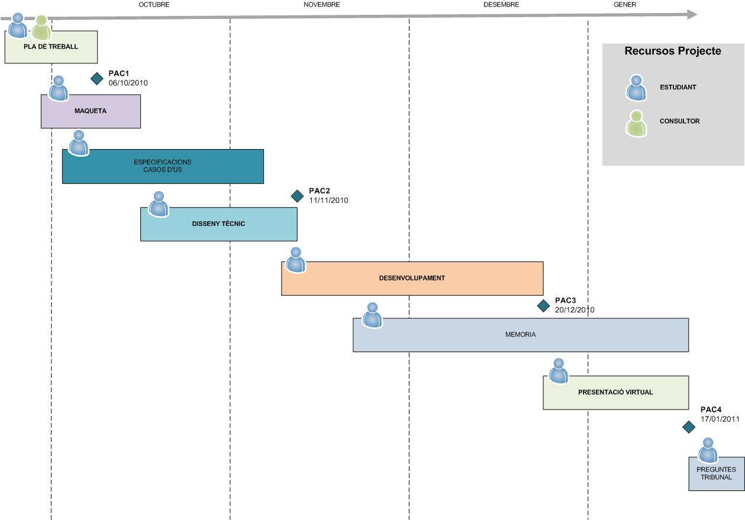

Figura 5. Planificació del projecte

- Productes obtinguts
El producte resultant és un programari per a la gestió del pagament de tributs recaptats per Administracions Públiques i la posterior gestió econòmica dels mateixos. El sistema està desenvolupat utilitzant tecnologia J2EE i l’accés al mateix es fa a través d’un navegador d’internet,

Composició del programari.
El sistema està composat per 5 mòduls segons el tipus de funcionalitat:
  - Mòdul de connexió i seguretat: aquest mòdul és al que tenen accés els usuaris quan accedeixen al sistema. Realitza tasques d’autentificació, autorització i funcions de seguretat.
  - Mòdul d’administració: Aquest mòdul inclou totes les funcionalitats que permeten gestionar l’alta, baixa i modificació d’usuaris. És competència dels usuaris administradors.
  - Mòdul de pagament de tributs: inclou les funcionalitats per a que les entitats o subjectes passius puguin introduir la informació necessària pel càlcul de de la seva autoliquidació per a, posteriorment, fer el pagament dels imports resultants.
  - Mòdul de gestió de tributs: s’encarrega de la gestió interna dels tributs que hauran de realitzar els usuaris de l’entitat gestora, per tal de realitzar el control econòmic dels pagaments rebuts, així com la gestió dels pagaments pendents. Afecta nomes als usuaris de l’entitat gestora encarregats de la gestió de tributs.
  - Mòdul d’impressió de documents: permet la generació dels impresos per al pagament dels tributs municipals, així com la generació de les cartes de requeriments que s’envien als subjectes passius.

Diagrama de paquets.
Els sistema s’ha organitzat diferents paquets amb l’objectiu de facilitar la tasca d’anàlisi, disseny i implementació (veure apartat composició del programari). Podem distingir els següents paquets d’anàlisi:
  - Paquet de connexió i seguretat: tasques relacionades amb la connexió i validació al sistema.
  - Paquet d’administració: funcionalitats per a la gestió d’usuaris.
  - Paquet de tributs: inclou les funcionalitats relatives a la gestió de tributs, tant les realitzades pels gestors de tributs(usuaris interns de les AAPP) com pels subjectes passius (usuaris externs).
  - Paquet d’impressió de documents: inclou les operatives per a la generació dels impresos per al pagament dels tributs municipals, així com la generació de les cartes que s’envien als subjectes passius.
La composició dels paquets anteriors es correspon amb els mòduls del sistema, excepte el mòduls de pagament i el de gestió de tributs que s’han agrupat en el mateix paquet.

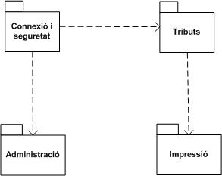

Figura 1. Diagrama de paquets del sistema

Especificacions de les funcionalitats per mòdul.
En aquest apartat es descriu de forma general les funcionalitats dels diferents mòduls que composen els sistema. A l’apartat següent (Casos d’ús) es descriuen les funcionalitats de forma més detallada i amb un enfocament més orientat a l’usuari

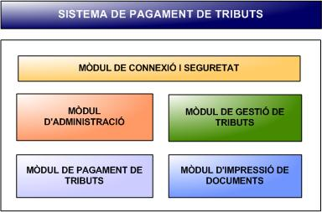

Figura 2. Mòduls del sistema

- Mòdul de connexió i de seguretat.

Aquest mòdul és l’encarregat de resoldre les operacions d’autentificació i autorització en el sistema. En aquest mòdul es gestionen els permisos per accedir a les diferents funcionalitats que composen el sistema per part dels usuaris. Dóna accés a les diverses funcionalitats que els hi correspon en funció del grups al que pertanyen i dels rols que tenen assignats en aquest grup. També s’encarrega de la gestió dels accessos (bloqueig d’usuaris, etc.).
Descripció de funcionalitats:
    - Accés al sistema
    - Control de l’accés a les funcionalitats contingudes en cada mòdul en funció dels rols que té assignat l’usuari.

- Mòdul d’administració.

Des d’aquest mòdul es poden administrar diferents elements del programari: gestionar els usuaris, gestionar els grups d’usuaris, establir els paràmetres de configuració, etc. El perfil encarregat d’aquestes taques serà l’administrador.
El permisos del sistema estan organitzats en rols, de manera que un usuari tindrà permís per realitzar una determinada funcionalitat si té assignat el rol corresponen. L’assignació dels rols als usuaris no és fa directament, si no que els usuaris s’assignen a grups. L’assignació a un grup implica l’assignació del rols per defecte d’aquest grup i determina el perfil que tindrà l’usuari en el sistema.
Encara que el sistema està dissenyat perquè un usuari pugui estar assignat a més d’un grup de forma simultània, en el cas del que objecte aquest anàlisi (gestió de tributs) no serà necessari aquesta assignació múltiple.
Descripció de funcionalitats:
- Consulta d’usuaris: permet la consulta dels usuaris registrats en el sistema i l’accés per a l’alta, baixa o modificació dels mateixos. Els perfils d’usuaris que accediran al sistema seran els subjectes passius, els gestors de tribus i els administradors.
- Alta d’usuari: L’administrador dóna d’alta un usuari del sistema.
- Baixa d’usuari. L’administrador dóna de baixa un usuari del sistema.
- Modificació d’un usuari: permet la consulta i/o modificació de les dades d’un usuari, el bloqueig i desbloqueig d’usuaris i l’assignació a grups.

- Mòdul de pagaments de tributs

Aquest mòdul inclou les funcionalitats que permeten la complimentació de l’autoliquidació i la presentació de les mateixes per part dels subjectes passius.
Descripció de funcionalitats:
- Cumplimentació de l’autoliquidació: permet informar totes les dades necessàries per al càlcul dels imports que posteriorment haurà de liquidar el subjecte passiu.
- Informar annexos: permet introduir la informació de detall utilitzada pel càlcul de la base imposable de l’autoliquidació.
- Presentació de l’autoliquidació: els subjectes passius hauran d’efectuar la presentació de l’autoliquidació a través del sistema. Una vegada presentada l’autoliquidació podran obtenir els documents necessaris per anar a l’entitat bancària i efectuar el pagament.
- Registre de l’autoliquidació: una vegada efectuat el pagament el subjectes passiu hauran de presentar de forma presencial la documentació acreditativa en l’organisme encarregat de la recaptació de la taxa. Els usuaris d’aquests organismes encarregats de la gestió de tributs hauran de registrar en el sistema al recepció d’aquesta documentació i comprovar el pagament.

- Mòdul de gestió de tributs
La recaptació de tributs comporta tota una sèrie d’operatives que hauran de realitzar els usuaris de les organismes públics per tal de controlar que el pagament de les taxes es realitzi correctament i dins dels terminis establerts. En el cas que això no sigui així, el sistema els hi proporcionarà tota una sèrie de funcionalitats per gestionar aquesta situació.
Descripció de funcionalitats:
- Manteniment de subjectes passius (alta, modificació, consulta dels existents) / assignació d’instal·lacions als subjectes passius.
- Manteniment d’instal·lacions (alta, modificació, consulta dels existents)
- Consulta d’autoliquidacions i subjectes passius (consulta d’autoliquidacions no presentades
- Introducció manual de cobraments
- Girar recàrrecs i interessos de demora

- Mòdul d’impressió de documents
Aquest mòdul conté les funcionalitats per a la generació dels impresos per al pagament dels tributs municipals, així com la generació de les cartes de requeriments que s’envien als subjectes passius.
Descripció de funcionalitats:
- Generar imprès per al pagament a l’entitat bancària
- Emetre la carta de cobrament
- Informar l’acusament de recepció de la carta de cobrament
- Emetre la carta de requeriment
- Informar l’acusament de recepció de la carta de requeriment

Casos d’ús.

Identificació dels actors.

A continuació es mostren els actors que accediran al sistema i un resum de les seves característiques principals:

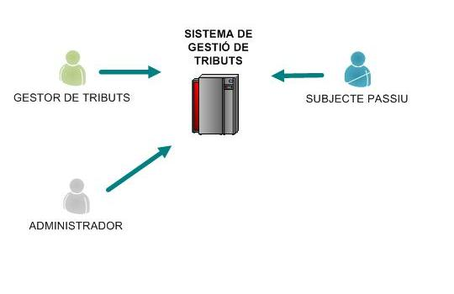
Figura 3. Usuaris del sistema

  - Subjecte passiu: ciutadà, empleat d’una empresa o funcionari d’una administració pública que accedirà al sistema per efectuar el pagament tributs.
  - Gestor de tributs: usuari de l’entitat que gestiona la recaptació d’un determinat tribut.
  - Administrador: usuari amb permisos especials que pot donar d’alta usuaris, assignar-li permisos i modificar els paràmetres de configuració del sistema. Hi ha una relació d’especialització entre gestor de tributs i administrador, doncs els usuaris corresponents a l’actor administrador pot efectuar tots els casos d’ús del gestor de tributs a més dels propis com administrador.
  - Usuari: fa referència a les característiques comuns de qualsevol dels diferents tipus d’actors trobats en el sistema: subjectes passius, gestors de tributs i administradors. Hi ha una relació d’especialització amb cadascun d’ells.

Casos d’us per Mòdul.

Mòdul d’administració.

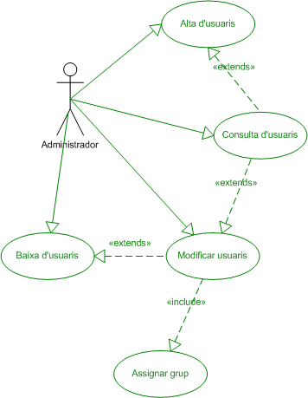

Figura 4. Casos d’ús del Mòdul d’administració

- Cas d’ús “Consulta d’usuaris”.
Objectiu: mostrar una llista usuaris registrats en sistema.
Actors: Administrador
Passos:
- Quan l’usuari administrador accedeix a l’opció Administració d’usuaris es mostra una llista amb els següents camps:
- Codi d’usuari  - Nom de l’usuari  - Email | - Data d’alta  - Data de baixa

La llista es pot ordenar i filtrar pels camps anteriors. A més a més, també es pot cercar pel NIF de l’entitat al que està associat l’usuari.
- L’usuari prem el botó Cercar
Postcondicions:
- S’ha mostrat la llista dels usuaris que compleixen el criteris de cerca. Fent clic en un dels registres es pot accedir a Modificar les seves dades.
Alternatives de procés i excepcions:
- Amb el botó Nou usuari, l’administrador pot donar d’alta un nou usuari i assignar-lo al grup que correspongui.

- Cas d’ús “Alta d’usuaris”.
Objectiu: permet registrar un nou usuari en el sistema.
Actors: Administrador
Passos:
- Quan l’administrador prem el botó Nou usuari, es mostra un formulari amb els següents camps:
- Nom i cognoms  - Email  - Codi d’usuari  - Contrasenya  - Confirmació de la contrasenya | - Data d’alta  - Data de modificació  - Data de baixa  - Idioma  - Bloquejat  - Grups de l’usuari

- L’usuari prem el botó Guardar
Postcondicions:
- S’ha creat un nou usuari en el sistema
Alternatives de procés i excepcions:
- El sistema ha comprovat que no existeixi un altre usuari amb el mateix codi que ja estigui donat d’alta en el sistema. Si existeix algun el sistema mostra un missatge d’avís i no permet completar l’alta.

- Cas d’ús “Modificació d’usuaris / Assignació a grups”.
Objectiu: permet modificar les dades d’un usuari existent i assignar-lo a un grup.
Actors: Administrador
Passos:
- L’administrador cerca un usuari existent al llistat d’usuari i el selecciona fent clic sobre l’element de la llista.
- A continuació es mostra un formulari amb les dades de l’usuari.
- L’administrador modifica les dades de l’usuari i prem el botó Guardar.
Postcondicions:
- S’han modificat les dades de l’usuari.
Alternatives de procés i excepcions:
- Si l’usuari no està assignat a cap grup, l’administrador podrà assignar-lo a un prement el botó Afegir grup a l’usuari. A continuació es mostrarà un formulari on es podrà seleccionar el grup que correspongui i informar NIF de l’entitat a la que pertany.
- En el cas de que es vulgui desassignar l’usuari d’un grup es seleccionarà el registre corresponen a la llista de grup i premerà el botó Esborrar.

- Cas d’ús “Baixa d’usuaris”.
Objectiu: permet donar de baixa un usuari existent.
Actors: Administrador
Passos:
- L’administrador cerca un usuari existent al llistat d’usuaris i el selecciona fent clic sobre l’element de la llista.
- A continuació es mostra un formulari amb les dades de l’usuari.
- L’administrador informa la data de baixa i prem el botó Guardar.
Postcondicions:
- S’ha donat de baixa l’usuari en el sistema.

Mòdul de connexió

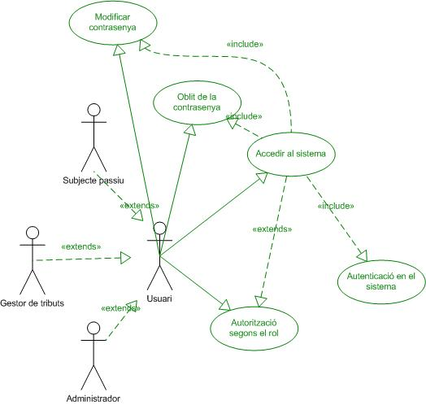

Figura 5. Casos d’ús del Mòdul de connexió

- Cas d’ús “Accedir al sistema”.
Objectiu: permetre l’accés al sistema
Actors: Administrador, Gestor tributs, Subjecte Passiu
Passos:
- Quan l’usuari es connecta a la URL del sistema es mostrar un formulari amb els camps codi usuari i contrasenya.
- L’usuari els informa i prem el botó Accedir
Postcondicions:
- S’ha comprovat que les dades de connexió són correcte i s’ha donat accés a l’usuari al sistema (autenticació).
- S’ha carregat el grup per defecte que té assignat l’usuari, assignant els permisos (rols) associats a aquest grup (autorització).
    - Si l’usuari pertany al grup del subjectes passius s’ha mostrat el formulari amb la llista d’autoliquidacions que té donades d’alta en el sistema.
    - Si l’usuari pertany al grup de gestors de tributs s’ha mostrat el formulari amb la llista d’autoliquidacions del periode vigent.
    - Si l’usuari pertany al grup d’administradors s’ha mostrat el formulari amb la llista d’usuaris del sistema
Alternatives de procés i excepcions:
- En el cas de que les dades de l’usuari no siguin correctes s’ha mostrant un missatge informatiu:
    - L’usuari no està registrat en el sistema o no està assignat a cap grup
    - La contrasenya no es correspon amb l’usuari informat
- Si l’usuari prem a l’enllaç “Voleu canviar la vostra contrasenya?” accedirà al formulari on podrà canviar-la.
- Si l’usuari prem a l’enllaç “Heu oblidat la vostra contrasenya?” accedirà al formulari per recuperar-la.
Pantalla:
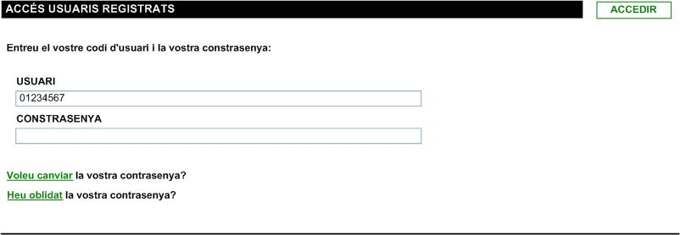

- Cas d’ús “Modificar contrasenya”.
Objectiu: permetre que un usuari pugui modificar la seva contrasenya.
Actors: Administrador, Gestor tributs, Subjecte Passiu
Passos:
- L’usuari prem ’enllaç “Voleu canviar la vostra contrasenya? que està situat a la pàgina d’accés al sistema.
- A continuació es mostra un formulari on ha d’informar el seu codi d’usuari, la seva contrasenya actual, la nova contrasenya i la confirmació de la mateixa.
Postcondicions:
- S’ha modificat la contrasenya de l’usuari i s’ha mostrat de nou la pàgina d’accés al sistema.
Alternatives de procés i excepcions:
- En el cas de que les dades no siguin correctes s’ha mostrant un missatge informatiu:
    - L’usuari no està registrat en el sistema o no està assignat a cap grup
    - La contrasenya no es correspon amb l’usuari informat
    - La nova contrasenya i la confirmació no coincideixen
Pantalla:
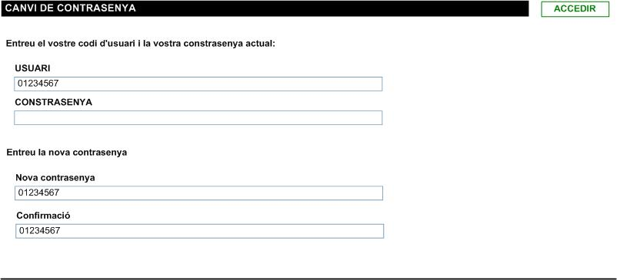

- Cas d’ús “Oblit de la contrasenya”.
Objectiu: permetre que un usuari pugui recuperar la seva contrasenya.
Actors: Administrador, Gestor tributs, Subjecte Passiu
Passos:
- L’usuari prem ’enllaç “Heu oblidat la vostra contrasenya?” que està situat a la pàgina d’accés al sistema.
- A continuació es mostra un formulari on ha d’informar el seu codi d’usuari.
Postcondicions:
- El sistema ha enviat un email a l’adreça de correu que l’usuari té registrada al sistema.
Alternatives de procés i excepcions:
- En el cas de que l’usuari no estigui registrat en el sistema s’ha mostrat un missatge informant d’aquesta circumstància.
Pantalla:
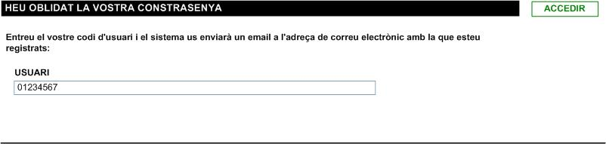

Mòdul de pagament de tributs

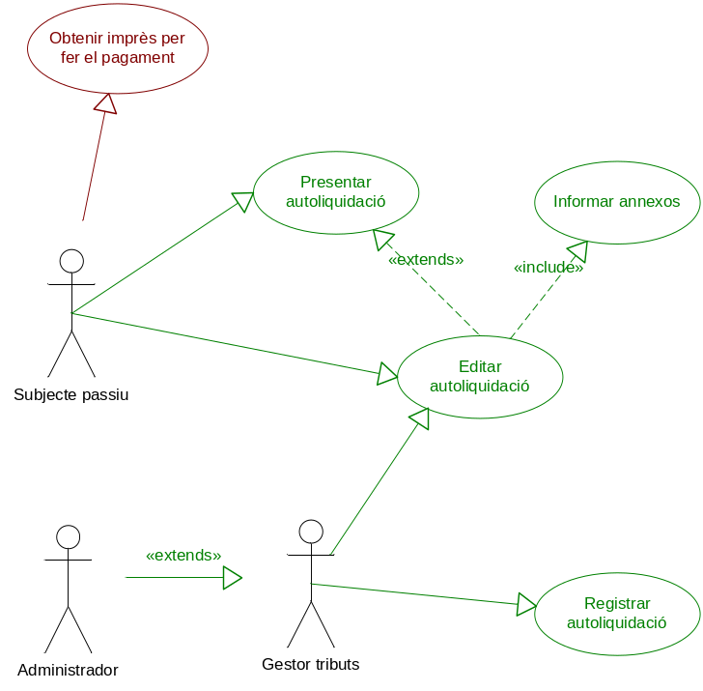

Figura 6. Casos d’ús del Mòdul de pagament de tributs

- Cas d’ús “Editar autoliquidació”.
Objectiu: mostrar una llista del subjectes passius que han de presentar l’autoliquidació.
Actors: Gestor de tributs
Passos:
- Quan l’usuari prem el botó Llistar subjectes passius, es mostra una llista amb els següents camps:
- Nom del subjecte passiu  - NIF  - Municipi | - Telèfon  - Data d’alta  - Data de baixa

La llista es pot ordenar i filtrar pels camps anteriors. A més a més, també es pot cercar pel nom de la instal·lació associada a subjecte passiu.
- L’usuari prem el botó Cercar
Postcondicions:
- S’ha mostrat la llista de subjectes passius que compleixen el criteris de cerca. Fent clic en un dels registres es pot accedir a modificar les seves dades (dades del subjecte passiu i instal·lacions associades)
Alternatives de procés i excepcions:
- Amb el botó Nou subjecte passiu, l’usuari pot donar d’alta un nou subjecte passiu i associar-li les instal·lacions que li pertoquin.

Pantalla:
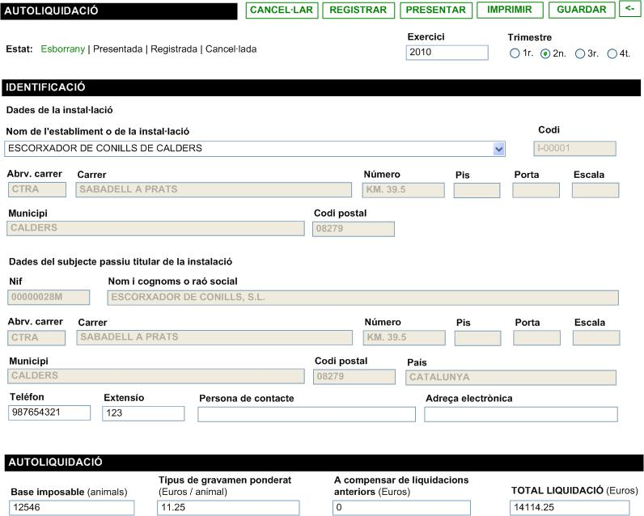
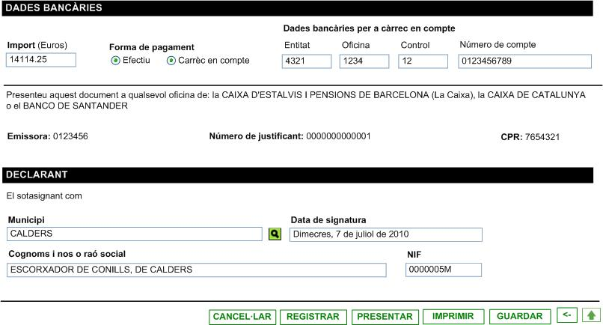

- Cas d’ús “Registrar autoliquidació”.
Objectiu: Introduir el número de registre d’entrada de l’autoliquidació.
Actors: Gestor de tributs
Passos:
- A partir del llistat d’autoliquidacions, l’usuari accedeix a l'autoliquidació, que ha d’estar en estat Definitiva.
- L’usuari prem el botó Registrar
- El sistema li demana que introdueixi el número de registre d’entrada
Postcondicions:
- El sistema actualitza l'estat de l'autoliquidació a Registrada
- La data de presentació serà la data de registre d’entrada de l’autoliquidació.
Pantalla:
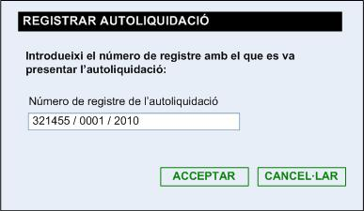

Mòduls de gestió de tributs

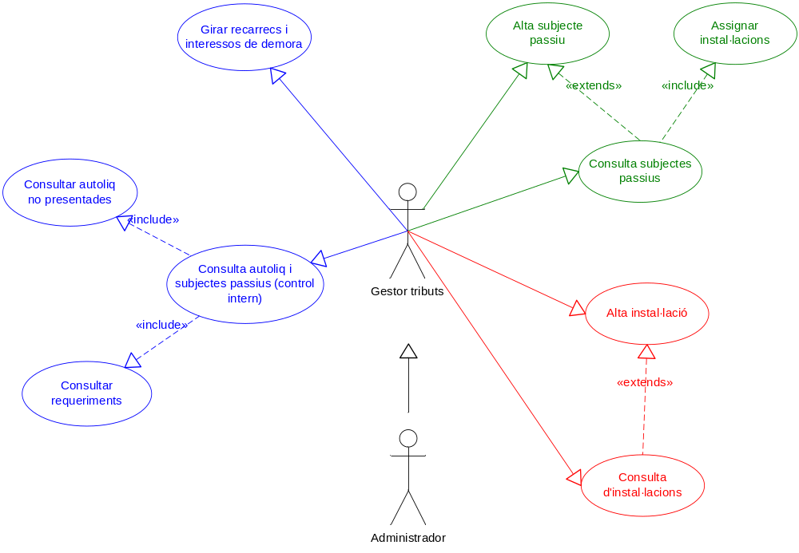
Figura 7. Casos d’ús del mòdul de gestió de tributs.

- Cas d’ús “Consulta de subjectes passius”.
Objectiu: mostrar una llista del subjectes passius que han de presentar l’autoliquidació.
Actors: Gestor de tributs
Passos:
- Quan l’usuari prem el botó Llistar subjectes passius, es mostra una llista amb els següents camps:
- Nom del subjecte passiu  - NIF  - Municipi | - Telèfon  - Data d’alta  - Data de baixa

La llista es pot ordenar i filtrar pels camps anteriors. A més a més, també es pot cercar pel nom de la instal·lació associada a subjecte passiu.
- L’usuari prem el botó Cercar
Postcondicions:
- S’ha mostrat la llista de subjectes passius que compleixen el criteris de cerca. Fent clic en un dels registres es pot accedir a modificar les seves dades (dades del subjecte passiu i instal·lacions associades)
Alternatives de procés i excepcions:
- Amb el botó Nou subjecte passiu, l’usuari pot donar d’alta un nou subjecte passiu i associar-li les instal·lacions que li pertoquin.
Pantalla:
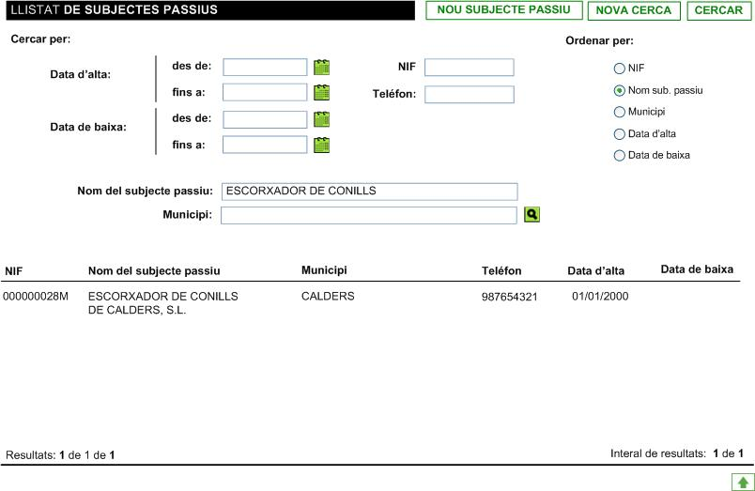

- Cas d’ús “Alta de subjectes passius”.
Objectiu: permet donar d’alta un nou subjecte passiu en el sistema.
Actors: Gestor de tributs
Passos:
- Quan l’usuari prem el botó Nou subjecte passiu, es mostra un formulari amb els següents camps:
- Nom o raó social  - NIF  - Adreça (Abrv, carrer, número, pis, porta, escala)  - Municipi  - Codi postal  - País | - Telèfon  - Fax  - Adreça de correu electrònic  - Adreça web  - Data d’alta  - Data de modificació  - Data de baixa  - Establiments o instal·lacions associades.

- L’usuari prem el botó Guardar
Postcondicions:
- S’ha creat un nou subjecte passiu en el sistema
Alternatives de procés i excepcions:
- El sistema ha comprovat que no existeixi un subjecte passiu en el sistema amb el mateix NIF.
- Fins que no s’ha donat d’alta el subjecte passiu no és possible associar-li establiments o instal·lacions.
- Una vegada s’ha completat l’alta del subjecte passi, el sistema permet modificar totes les seves dades excepte el camp NIF.
Pantalla:
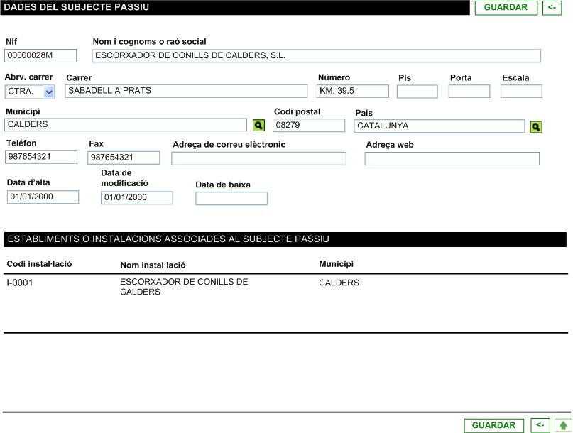

- Cas d’ús “Assignar instal·lacions”.
Objectiu: permet associar establiments o instal·lacions a un subjecte passiu.
Actors: Gestor de tributs
Passos:
- L’usuari accedeix al formulari d’edició de dades d’un subjecte passiu.
- Quan l’usuari prem el botó Afegir a la llista d’establiments o instal·lacions, es mostra una finestra amb un llistat amb els següents camps:
- Codi de la instal·lació
- Nom de la instal·lació
- Municipi

- L’usuari filtra per un dels camps anteriors i selecciona la instal·lació que vol assignar fent clic en un dels elements de la llista.
Postcondicions:
- S’ha assignat una nova instal·lació al subjecte passiu.
Alternatives de procés i excepcions:
- Si la instal·lació ja estava assignada els sistema ha mostrat un avís informant d’aquesta circumstància.
- Es possible desasignar una instal·lació fent clic sobre al icona Esborrar.

- Cas d’ús “Consulta d’instal·lacions”.
Objectiu: mostrar una llista de les instal·lacions o establiments on es realitza l’activitat sobre la que s’aplica la taxa.
Actors: Gestor de tributs
Passos:
- Quan l’usuari prem el botó Llistar subjectes passius, es mostra una llista amb els següents camps:
- Codi  - Nom de la instal·lació  - Municipi | - Telèfon  - Data d’alta  - Data de baixa

La llista es pot ordenar i filtrar pels camps anteriors.
- L’usuari prem el botó Cercar
Postcondicions:
- S’ha mostrat la llista de les instal·lacions que compleixen el criteris de cerca. Fent clic en un dels registres es pot accedir a modificar les seves dades.
Alternatives de procés i excepcions:
- Amb el botó Nova instal·lació, l’usuari pot donar d’alta una nova instal·lació.
Pantalla:
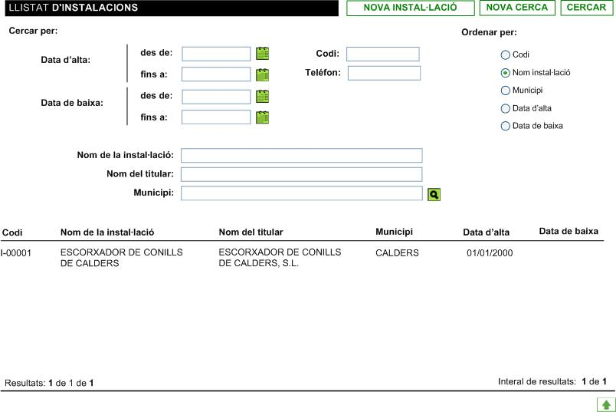

- Cas d’ús “Alta d’instal·lacions”.
Objectiu: permet donar d’alta una nova instal·lació en el sistema.
Actors: Gestor de tributs
Passos:
- Quan l’usuari prem el botó Nova instal·lació, es mostra un formulari amb els següents camps:
- Codi  - Nom de l’establiment o de la instal·lació  - Adreça (Abrv, carrer, número, pis, porta, escala)  - Municipi  - Codi postal | - Telèfon  - Fax  - Adreça de correu electrònic  - Data d’alta  - Data de modificació  - Data de baixa

- L’usuari prem el botó Guardar
Postcondicions:
- S’ha creat una nova instal·lació en el sistema
- El sistema ha assignat de forma automàtica un codi a la instal·lació. Aquest codi està té un format del tipus I-XXXX on XXXX és un número seqüencial de 4 xifres.
Alternatives de procés i excepcions:
- El sistema ha comprovat que no existeixi un subjecte passiu en el sistema amb el mateix nom.
- Una vegada s’ha completat l’alta del subjecte passi, el sistema permet modificar totes les seves dades excepte el camp codi.
Pantalla:
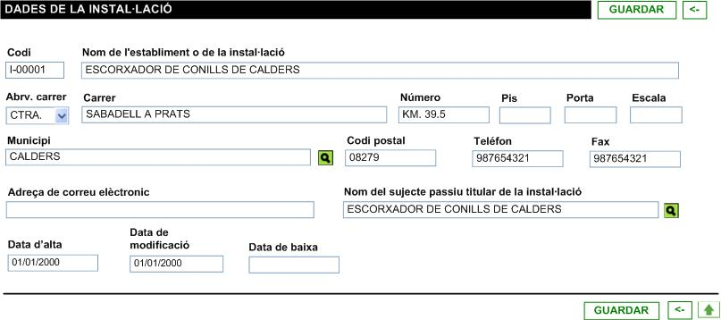

- Cas d’ús “Consulta d’autoliquidacions i subjectes passius (control intern)”.
Objectiu: permet consultar, per a cada període, els subjectes passius obligats a liquidar la taxa i l’estat en que es troben les seves autoliquidacions.
Actors: Gestor de tributs
Passos:
- L’usuari accedeix a la opció de menú de Control d’autoliquidacions i subjectes passius per a realitzar la gestió interna. Es mostra una llista amb els següents camps:
- Nom de l’establiment o de la instal·lació  - Nom del titular  - Nif del titular  - Estat de tramitació | - Data de presentació  - Trimestre  - Any

La llista es pot ordenar i filtrar pels camps anteriors.
- L’usuari prem el botó Cercar
Postcondicions:
- El sistema mostra la llista de subjectes passius i les seves autoliquidacions indicant l’estat de tramitació en que es troben.
- Quan l’usuari seleccioni un element accedirà al formulari de dades de control intern de l’autoliquidació i el subjecte passiu.
Alternatives de procés i excepcions:
- Mitjançant la cerca per estat de tramitació l’usuari podrà filtrar, per exemple, les autoliquidacions que estan Pendents de presentació o les que han estan Requerides en un determinat període.
Pantalla:
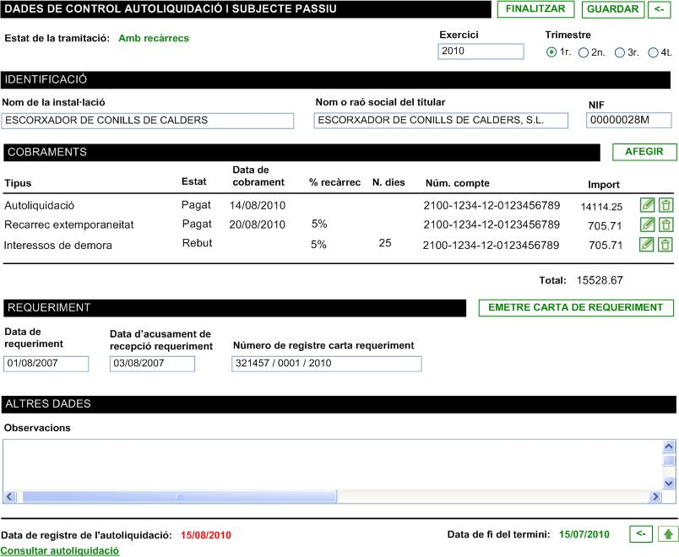

- Cas d’ús “Girar liquidacions per recàrrecs i interessos de demora”.
Objectiu: Permet registrar els cobrament de liquidacions per recàrrec d'extemporaneïtat o de liquidacions per interessos de demora per a les autoliquidacions ingressades fora de termini. Una vegada donat d’alta el cobrament, es pot generar automàticament la carta de comunicació al subjecte passiu.
Actors: Gestor de tributs
Passos:
- L’usuari accedeix al formulari de dades de control intern de l’autoliquidació i prem el botó Afegir cobrament
- L’usuari informa les dades del cobrament:
- Tipus de cobrament (autoliquidació, recàrrec d’extemporaneïtat, interessos de demora)  - Data de cobrament  - % recàrrec  - Número de dies de demora | - Pagament parcial  - Pagament per via de constrenyiment  - Referència, emissora, CPR  - Número de registre i dades d’enviament  - Data d’acusament de recepció

- L’usuari prem el botó Guardar
Postcondicions:
- El sistema ha registrat un nou cobrament en estat de Pendent
- Des del llistat de control intern d’autoliquidacions i subjectes passius es pot visualitzar la autoliquidació amb l’estat de tramitació Amb recàrrec
Alternatives de procés i excepcions:
- Si l’usuari prem el botó Emetre carta de cobrament, el sistema generarà una carta en format PDF diferent segons el tipus de cobrament. A la carta se li assignarà un numero de registre de sortida. Es canviarà l’estat del registre de cobrament a Enviat
- Una vegada es disposi de acusament de recepció de la carta de cobrament, l’usuari haurà d’accedir de nou al formulari de dades del cobrament i informar la data d’acusament de recepció. El cobrament passarà a estat de Rebut.
- Els criteris per fer el càlcul de l'import a liquidar seran els següents:
    - Autoliquidacions pagades sense requeriment o amb data d’acusament de recepció del requeriment no informada o més petita que la data de pagament:
      - Import a liquidar = import autoliquidació x % recàrrec. El % de recàrrec serà:
        - 5% si data límit pagament < data pagament < data límit pagament + 3 mesos
        - 10% si data límit pagament + 3 mesos < data pagament < data límit pagament + 6 mesos
        - 15% si data límit pagament + 6 mesos < data pagament < data límit pagament + 12 mesos
        - 20% més interessos de demora si data límit pagament + 12 mesos < data pagament < data límit pagament + 48 mesos
    - Autoliquidacions pagades amb data de pagament > data d’acusament de recepció del requeriment:
      - Import a liquidar = import autoliquidació x tipus interès x dies demora/dies any.
- Els criteris anteriors seran parametrizables mitjançant un fitxer de propietats.
Pantalla:
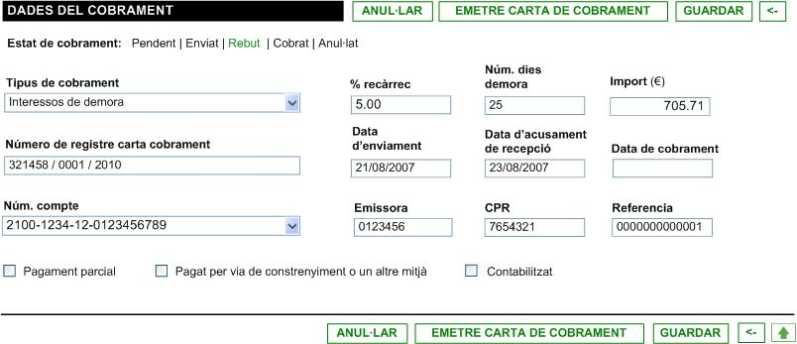

Mòduls d’impressió de documents

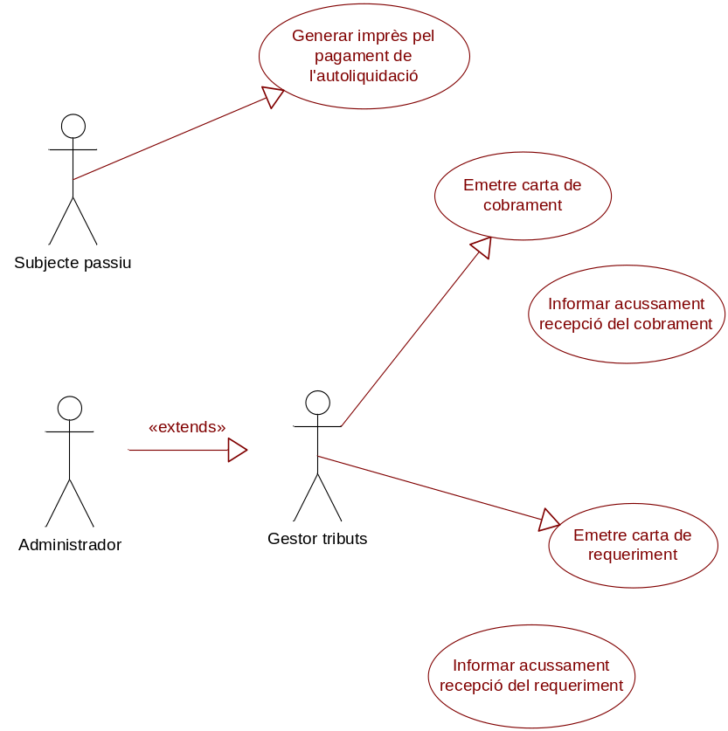

Figura 8. Casos d’ús del mòdul d’impressió de documents

- Cas d’ús “Emetre carta de cobrament”.
Objectiu: permet generar un carta dirigida a un subjecte passiu que no ha presentat l'autoliquidació.
Actors: Gestor de tributs
Passos:
- Des de la pantalla de dades de control intern, l’usuari prem el botó Emetre carta de requeriment.
- El sistema generarà una carta en format PDF segons model establert (exemple model requeriment).
- L’usuari la podrà imprimir i enviar per correu amb acusament de recepció.
Postcondicions:
- El sistema ha marcat el subjecte passiu amb estat d’autoliquidació requerida.
Alternatives de procés i excepcions:
- En el cas de que ja s’hagi emès la carta de requeriment el botó Emetre carta de requeriment accedirà a la consulta de la carta emesa, no generarà ni registrarà una de nova.

- Cas d’ús “Informar acusament de recepció del cobrament”.
Objectiu: Informar la data d’acusament de recepció de la carta de cobrament per part del subjecte passiu.
Actors: Gestor de tributs
Passos:
- A la pantalla de dades del registre de cobrament, l’usuari informa la data d’acusament de recepció de la carta de cobrament
- L’usuari prem el botó Guardar
Postcondicions:
- El sistema ha registrat la data d’acusament de recepció de la carta de cobrament.

- Cas d’ús “Emetre carta de requeriment”.
Objectiu: permet generar un carta dirigida a un subjecte passiu que no ha presentat l'autoliquidació.
Actors: Gestor de tributs
Passos:
- Des de la pantalla de dades de control intern, l’usuari prem el botó Emetre carta de requeriment.
- El sistema generarà una carta en format PDF segons model establert (exemple model requeriment).
- L’usuari la podrà imprimir i enviar per correu amb acusament de recepció.
Postcondicions:
- El sistema ha marcat el subjecte passiu amb estat d’autoliquidació requerida.
Alternatives de procés i excepcions:
- En el cas de que ja s’hagi emès la carta de requeriment el botó Emetre carta de requeriment accedirà a la consulta de la carta emesa, no generarà ni registrarà una de nova.

- Cas d’ús “Informar acusament de recepció del requeriment”.
Objectiu: Informar la data d’acusament de recepció de la carta de requeriment per part del subjecte passiu.
Actors: Gestor de tributs
Passos:
- Des del formulari de dades de control intern de l’autoliquidació, l’usuari informa la data d’acusament de recepció de la carta de requeriment.
- L’usuari prem el botó Guardar
Postcondicions:
- El sistema ha registrat la data d’acusament de recepció de la carta de requeriment.

Requisits del maquinari i programari.
- Requeriments del client.
Els usuaris accediran al sistema mitjançant un navegador web. El sistema serà compatible amb els navegador utilitzats més habitualment en internet: Mozilla Firefox 3.x, Internet Explorer 8.0 o Google Chrome.
- Requeriments del servidor.
El sistema es construirà sobre una plataforma J2EE, utilitzant Struts com a framework de base. Per a la persistència de les dades i la implementació de la lògica de negoci es faran servir EJB (Enterprise Java Beans).
Com a servidor d’aplicacions J2EE utilitzaren BEA Weblogic, encara que el programari serà compatible amb altres, com per exemple JBoss, ja que el desenvolupament es farà respectant els estàndards.
A continuació es mostra de forma detallada el programari de base del projecte:
    - Sistema operatiu del servidor: Linux, amb la distribució Debian Lenny.
    - Base de dades: IBM Informix Dynamic Server Enterprise (IDS) versió 10.0
    - Servidor HTTP: Apache Webserver
    - Servidor d’aplicacions: WebLogic Server Advantage Edition versió 9.2
    - Java J2EE 1.5 SDK
    - IDE de desenvolupament Java: Eclipse (Galileo)

Seguretat en el sistema
- Seguretat en l’accés.
Es preveu l’ús de JAAS (Java Authoritzation and Authentication Service) com a tecnologia per resoldre l’autenticació i autorització en el sistema. Es tracta del sistema de autenticació i autorització estàndard de Java.
JAAS es farà servir per:
    - Autenticació d’usuaris: per determinar qui s’està connectant al sistema.
    - Autorització d’usuaris: per determinar si té permisos per executar les accions demanades.
L’autenticació es realitza mitjançant plugins. Això permet a les aplicacions romandre independents de la tecnologies d’autenticació utilitzades. Noves tecnologies poden ser afegides sense modificar l’aplicació mateixa.
Algunes de les característiques més importants:
- Permet autenticació i autorització tant en el codi com en l’usuari o servei que l’executa.
- És independent de l’aplicació.
- Permet afegir nous tipus de autenticació basats en JAAS fàcilment.
- Permet utilitzar el codi d’autenticació per altres aplicacions.
- Permet establir una lògica d’autenticació entre cadascuna de les tecnologies d’autenticació instal·lades. Per a cada tecnologia es pot especificar si és suficient, obligatòria o opcional per autenticar a l’usuari o servei que executa el codi.

- Seguretat en la comunicació
Les comunicacions entre el navegador d’internet (client) i el servidor es faran utilitzant HTTPS (Hypertext Transfer Protocol Secure). HTTPS és un protocol de xarxa basat en el protocol HTTP, destinat a la transferència segura de dades.
El sistema HTTPS es basa en SSL/TLS per al xifrar les dades que circulen pel canal que hi ha establert entre el client i el servidor.

Funcionalitats de les properes versions.
  - Incorporació automàtica de fitxers bancaris
  - Poder llegir els fitxers bancaris i marcar les autoliquidacions com cobrades, informant de la data de cobrament i l'entitat bancària.
  - Generació dels assentaments comptables del període: per conceptes d’autoliquidació i per compte bancari.

Arquitectura
L’arquitectura sobre la que està basat el sistema està composta per diferents components que permeten la composició d’una arquitectura de tres capes. A la figura següent es pot observar la separació entre la capa client, que en el nostre cas serà un navegador d’internet, la lògica de negoci continguda dins d’un servidor d’aplicacions i la capa de persistència on resideix la base de dades i altres elements com el proveïdor de seguretat, etc.

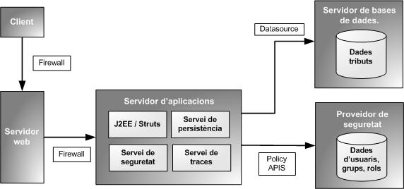

Figura 9. Diagrama d’arquitectura del sistema

L’aplicació a desenvolupar es farà sobre una arquitectura basada en el framework Struts. Els frameworks, no només aporten un conjunt de peces de software reutilitzables, sinó que a més determinen les metodologies i paradigmes utilitzats en el desenvolupament de les aplicacions basades en ells. L’aplicació proposada seguirà lleialment les ideologies guiades pels frameworks i aplicarà les idees proposades als paradigmes MVC al desenvolupament de l’aplicació.
A continuació es mostra un descripció dels diferents elements que ha de composar l’aplicació, així com els principals serveis específics a utilitzar:
  - Capa de presentació: fent ús de llibreries Javascript d’HTML dinàmic basades en AJAX que permeten als usuaris una gestió molt àgil i eficient de la interfície d’usuari.
  - Lògica de negoci: fent ús de la tecnologia J2EE, especialment dels components i serveis proporcionats per Struts, i utilitzant estàndards i patrons de disseny, com ara el Bussiness Delegate, el Data Transfer Object (DTO) o el Session Facade.
  - Persistència: mitjançant l’ús d’Entreprise Java Beans de tipus Entity Bean i Session Bean, que permeten l’abstracció d’una base de dades concreta, així com una configuració declarativa de la gestió de la transaccionalitat.
  - Autentificació i autorització: utilitzant JAAS (Java Authoritzation and Authentication Service) com a tecnologia per resoldre l’autenticació i autorització en el sistema. Es tracta del sistema de autenticació i autorització estàndard de Java que permet determinar qui s’està connectant al sistema (autenticació), així com saber si té permisos per executar les accions demanades (autorització). L’autenticació es realitza mitjançant plugins, això permet a les aplicacions romandre independents de la tecnologies d’autenticació utilitzades. Noves tecnologies poden ser afegides sense modificar l’aplicació mateixa.

Java 2 Enterprise Edition (J2EE).

J2EE és una especificació oberta que proporciona un model complert per suportar arquitectures distribuïdes i representa un conjunt de tecnologies que es poden utilitzar conjuntament per implementar un model arquitectònic d’aplicacions distribuïdes de gran dimensions (orientat al món de les empreses).
Bàsicament el model J2EE es basa en quatre nivells (arquitectura multicapa) per a una aplicació empresarial:
  - La capa client proporciona la interfície d’usuari. Aquesta capa està formada per programes que demanen dades als usuaris i converteixen les seves respostes en peticions que s’envien a un component que processa la petició. Habitualment es comunica amb el nivell web mitjançant protocol HTTP, però en algunes aplicacions es pot interactuar directament amb el nivell EJB o amb el de la Base de dades.
  - La capa web representada per un navegador o una aplicació client proporciona funcionalitat a l’usuari. El nivell web proporciona funcionalitat a partir un conjunt de continguts transportats al client a través de HTTP, rebent peticions i enviant respostes als clients que poden estar en qualsevol capa. Controla doncs la interacció entre l’usuari i la capa de negoci.
  - La capa EJB o capa de la lògica de negoci ofereix un conjunt d’objectes relacionats amb aquesta i proporciona solucions a aquests problemes. Aquí es troben un o més Enterprise JavaBeans (EJB), cadascun dels quals conté les regles de negoci i als que s’accedeix des dels clients de manera indirecta. Un aspecte molt important a considerar és que la capa EJB permet tenir accés a la lògica i dades del negoci de forma concurrent, sense que afecti al rendiment del sistema. Els EJB’s es troben en el servidor d’objectes distribuïts on es gestiona (cada vegada que es crida un EJB ) les transaccions, la seguretat i s’assegura que els fils i la persistència s’implementin de forma correcta. Aquests components habitualment accedeixen als components de la capa EIS.
  - La capa EIS (Enterprise Information System també anomenada capa d’integració) representa tots els recursos empresarials per a l’aplicació (bases de dades, sistemes empresarials de col·laboració, sistemes heretats,etc.)
Com podem observar cadascuna de les capes s’orienta a proporcionar una determinada funcionalitat a l’aplicació. És important distingir entre la ubicació física i la funcional. Dues o més capes poden existir en una mateixa JVM. L’aplicació J2EE que es dissenyi utilitzarà només aquelles capes que necessiti.
Finalment indicar que J2EE es basa en components, contenidors i connectors. Els components són les unitats bàsiques de programació. Les tecnologies de components fonamentals són els Enterprise JavaBeans (EJB) que s’utilitzen en el nivell del servidor d’aplicacions, i les JavaServer Pages (JSP) i Servlets que són les tecnologies a nivell de web. Els contenidors són programari que gestiona els components i que proporciona accés als serveis del sistema. La relació entre components i contenidor s’anomena freqüentment contracte.

Arquitectura de l’aplicació.

- Disseny capa client.
El client utilitzat per accedir a l’aplicació serà una navegador d’internet. En aquest tipus de disseny la lògica de la presentació s’efectua a la capa web (o capa de presentació). A més accedint amb un navegador web s’eviten el problemes derivats de la instal·lació d’un programari en l’entorn local.
- Disseny capa web.
La capa web és la encarregada de controlar la generació del contingut a l’usuari final. A més efectua la comunicació amb la lògica de negoci per obtenir les dades necessàries, control de flux de pantalles, perfils, autoritzacions, etc.
La característica més important del disseny de la capa web que definim, és la utilització del patró MVC (Model View Controller).
Com veurem més endavant, en projectes de determinada mida i estructura és recomanable la utilització d’un framework web que proporciona al desenvolupador una sèrie de serveis, facilitant la seva tasca. La major part dels frameworks implementen el patró MVC,
- Disseny capa de la lògica de negoci.
Conté el conjunt de regles de negoci; entitats i regles que s’encarreguen de la implementació dels processos de negoci d’una empresa. Sun Microsystems recomana la implementació de les funcionalitats (o regles de negoci) amb EJB de sessió (amb o sense estat), mentre que el tractament de les dades cal encapsular-ho en EJB d’entitat.
Descartem la utilització de POJO’s (Plain Old Java Objects). Encara que la lògica de negoci és més senzilla d’implementar, no aprofitem els avantatges que ens ofereixen la plataforma J2EE (transaccions, seguretat, etc.). Així doncs utilitzarem EJB de sessió pels processos i EJB d’entitat per l’accés a les dades.
- Disseny capa EIS.
En aquesta capa s’efectua l’accés a les Bases de dades, sistemes heretats, etc.
Per accedir a les dades podem utilitzarem EJB de tipus CMP. Amb aquest tipus d’EJB és el contenidor EJB el que gestiona la persistència. En el cas d’utilitzar POJO’s podem utilitzarem directament JDBC.

- Gestió de plantilles i documents
Per a la generació de documentació en PDF es farà ús de les següents eines i llenguatges:
  - XSLT, que es un llenguatge de transformació, mitjançant el qual es pot transformar un documento XML en altre XML,
  - XSL-FO, que un llenguatge de formateig o vocabulari XML per especificar objectes de formateig (FO).
  - FOP (Formatting Object to PDF), que és una eina Java que permet la generació del PDF a partir d’informació en format XSL-FO.

- Utilització de patrons.
Fonamentalment els patrons que utilitzarem en aquest projecte són els següents: MVC, Bussiness Delegate, Façade i DTO. Com hem vist anteriorment, el framework que utilitzarem implementa alguns d’aquests patrons.
Patró MVC (Model-View-Controller)
Aquest patró (que té els seus fonaments en la tecnologia Smalltalk) defineix un element complex en termes de tres subunitats lògiques amb la finalitat de desacoblar el codi d’accés a les dades, el codi de la lògica de negoci i el codi de presentació.
  - Model. L’estat de l’element; s’ocupa dels canvis d’estat. És el component que conté una o més classes i interfícies que són les responsables de mantenir les dades del model o aplicació. Mostra la funcionalitat de l’aplicació. Correspondrà a la lògica del negoci (capa de la lògica de negoci).
  - Vista. La representació de l’element. Representen una representació de les dades en el component del model. El component vista pot recuperar informació del model però no pot modificar-la (aquestes peticions es dirigeixen al component controlador).
  - Controlador. Aquest component gestiona els canvis en el model. Les peticions de canvi poden venir d’un component vista. Processa les entrades dels usuaris, inicia canvis en l’estat del model i en el cas de treballar en web, és el responsable del control de flux.
Els avantatges que s’obtenen de la utilització d’aquest patró són els següents:
  - Proporciona una manera excel·lent de fer que un element sigui flexible i adaptable a diverses situacions. Es pot modificar la presentació de la informació sense que això afecti, ni el model, ni la gestió de la interacció. També és possible canviar el model sense modificar el disseny.
  - Permet un repartiment de tasques entre dissenyadors web i programadors J2EE. (separació de responsabilitats)
  - Millora en la documentació.
  - Independència de la lògica de negoci del protocol de comunicació emprat.
  - Possibilitat de múltiples vistes.
  - Possibilitat d’incorporar fàcilment tests de funcionalitats
L’inconvenient és determinar una separació adient que permeti la reutilització en diversos projectes i no la faci excessivament depenent de la solució proposada.
El següent diagrama de components il·lustra el seu funcionament.

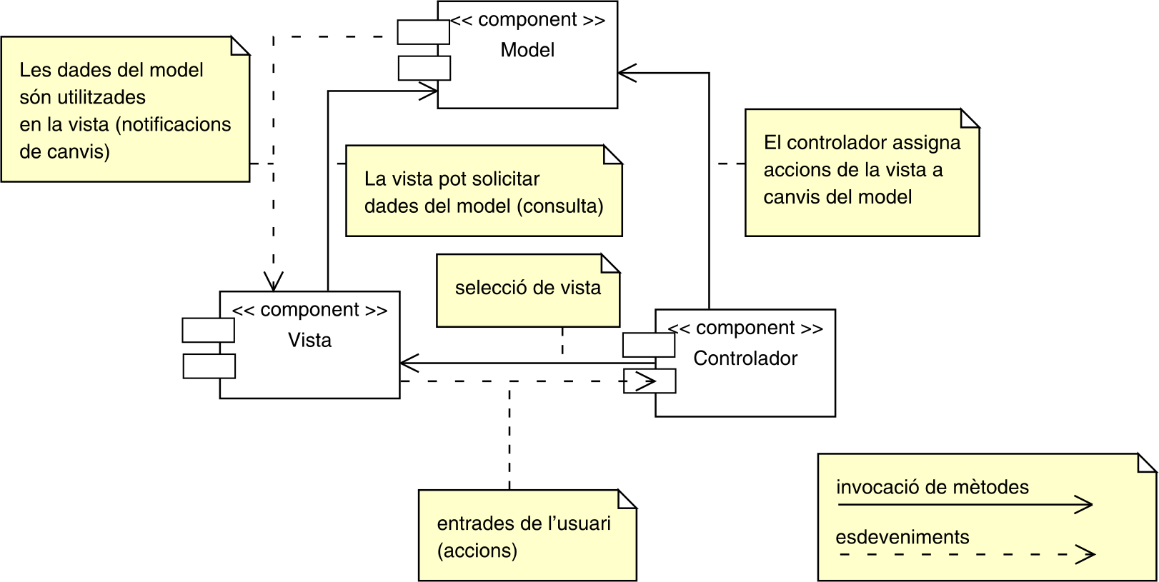
Figura 10. Diagrama de components MVC.

La implementació es pot fer de la següent manera: els components EJB s’utilitzen per a construir components del model. Les JSP i els servlets s’utilitzen per a crear components de la vista, mentre que com a components de controlador s’utilitzen, per exemple, EJB de sessió.

El patró Sessión Façade.
Context
Les classes Java comuns o EJB encapsulen lògica i dades de negocis exposant les seves interfícies i la complexitat dels serveis distribuïts a la capa client.
En programaris on s’utilitza l’arquitectura per capes es poden presentar els següents problemes:
  - Acoblament fort, provocat per la dependència directa entre els clients i els objectes de negoci.
  - Massa crides a operacions entre el client i el servidor, provocant problemes de rendiment de xarxa (en el cas de EJB).
  - Manca d’una estratègia d’accés uniforme dels clients, exposant els objectes de negoci a una mala utilització.
  - Proporcionar als clients una interfície senzill que oculti totes les interaccions complexes entre els components de negoci.
  - Amagar al client les interaccions i les interdependències entre els components de negoci, permetent d’aquesta manera l’augment de flexibilitat i evitar que els canvis en els objectes de negoci repercuteixin en errors en la vista.
  - Evitar l’exposició directa dels objectes de negocis als clients, per mantenir l’acoblament entre les dues capes al mínim.
  - Centralitzar els casos d’ús en mètodes centralitzats sobre una classe.

Solució
Utilitzar un Session Bean (per al cas d’aplicacions EJB) o una classe java comuna que encapsuli la complexitat de les interaccions entre els objectes de negoci participants en un flux de treball (workflow). El session façade maneja els objectes de negocis i proporciona un servei d'accés uniforme als client. És a dir, el client (JSP, Swing, etc) no tractarà amb els EJB ni amb la complexitat de l’accés remot, ni amb JDBC, sinó que treballarà amb col·leccions i Value's Object.
Conseqüències
  - Introdueix una capa extra entre el Model i el Controlador: Afegir aquesta capa, es pot modelar els casos d’ús d’una forma centralitzada, aconseguint també centralitzar tot l’acoblament a aquesta capa intermèdia.
  - Exposa una interfície uniforme per a l’accés al model.
  - Quan s’utilitza amb EJB, redueix el nombre de invocacions remotes, augmentant la escalabilitat.
  - Simplifica la gestió de transaccions i el manteniment dels casos d’ús.

El patró Data Tranfer Object
Data transfer object (DTO), anomenat formalment com a “value objects” or VO és un patró de disseny utilitzat per a transferir informació entre diferents subsistemes dins d’un programari. Els DTOs són utilitzats habitualment juntament amb objectes de tipus DAO (data access objects) per a obtenir informació d’una base de dades.
Dins de l’arquitectura EJB (Enterprise JavaBeans) un DTO, a més de proporcionar la transferència de dades, també permet evitar el problema que els beans d’entitat no són serialitzables.

El patró Business Delegate
Un sistema multicapa distribuït requereix invocació remota de mètodes per a enviar i rebre dades entre les capes. Els clients estan exposats a la complexitat de tractar amb components distribuïts.
Els components de la capa de presentació interactuen directament amb serveis de negoci. Aquesta interacció directa exposa els detalls de la implementació de l’API del servei de negoci a la capa de presentació. Como a resultat, els components de la capa de presentació son vulnerables als canvis en la implementació dels serveis de negoci: quan canvia la implementació del servei de negoci, la implementació del codi exposat en la capa de presentació també ha de canviar.
Causes
  - Els clients de la capa de presentació necessiten accedir a serveis de negoci.
  - Diferents clients, dispositius, clientes Web i programes necessiten accedir a els serveis de negoci.
  - Les APIs dels serveis de negoci podrien canviar segons evolucionen els requeriments del negoci.
  - Es desitjable minimitzar l’acoblament entre els clientes de la capa de presentació i els serveis de negoci i així ocultar els detalls de la implementació del servei.
  - Els clients podrien necessitar implementar mecanismes de caché per a la informació del servei de negoci.
  - Es desitjable reduir el tràfic de xarxa entre el client i els serveis de negoci.

Solució
Utilitza un Business Delegate per a reduir l’acoblament entre els clientes de la capa de presentació i els serveis de negoci. El Business Delegate oculta els detalls de la implementació del servei de negoci, como els detalls de cerca i accés de la arquitectura EJB. Depenent de l’estratègia d’implementació, Business Delegate podria aïllar als clientes de la possible volatilitat en la implementació de l’API dels serveis de negoci. Potencialment, això redueix el número de canvis que s’han de fer en el codi de client de la capa de presentació quan canviï el API del servei de negoci o la seva implementació subjacent.
Un Business Delegate uUtilitza un component anomenat Lookup Service. Aquest component es el responsable d’ocultar els detalls d’implementació de codi de cerca del servei de negoci. Quan el Business Delegate s’utilitza amb un Session Facade, normalment hj ha una relació un-a-un entre els dos.
Estructura
La següent figura mostra el diagrama de classes que representa al patró Business Delegate. El client sol·licita al BusinessDelegate que li proporcioni accés al servei de negoci subjacent. El BusinessDelegate utilitza un LookupService per a localitzar el component BusinessService requerit.
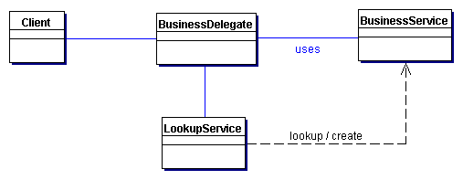

Figura 11. Diagrama de classes del patró Business Delegate

Diagrames d’activitat
- Presentació de l’autoliquidació
A continuació es mostra el diagrama d’activitats de la presentació de l’autoliquidació.

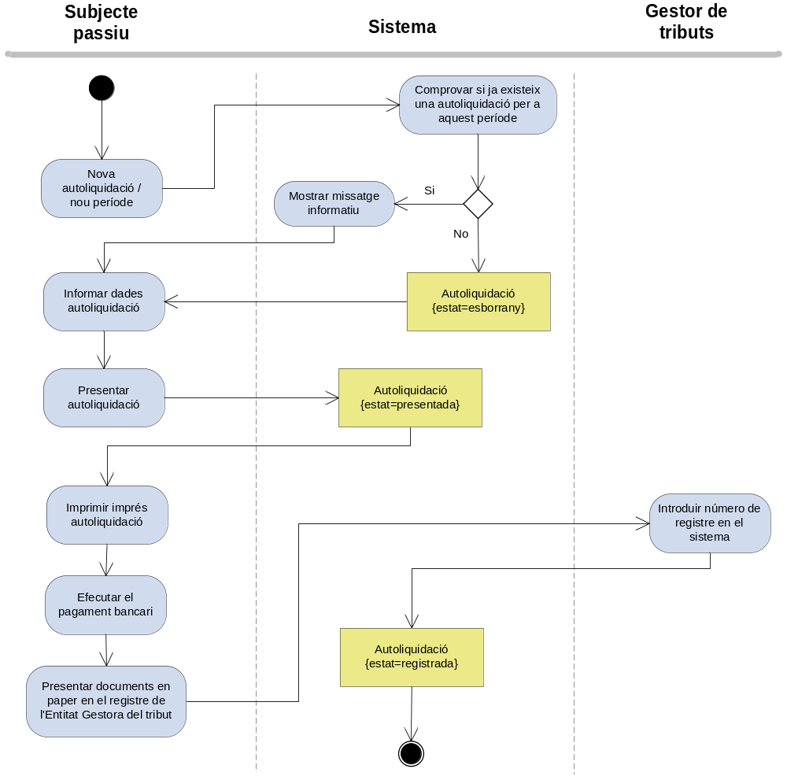
- Control intern de la presentació de les autoliquidacions
A continuació es mostra el diagrama d’activitats del control intern de la presentació de les autoliquidacions.

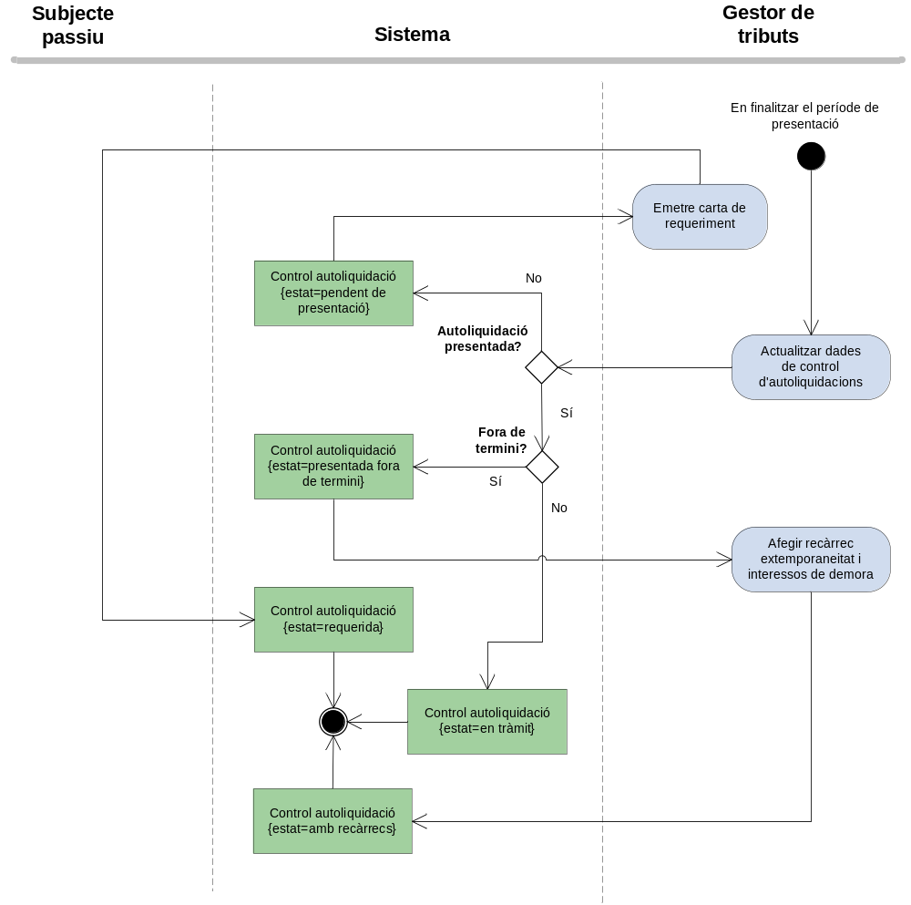

- Control intern del pagament de les autoliquidacions
A la figura següent es mostra el diagrama d’activitats on es pot observar el funcionament del control intern del pagament de les autoliquidacions.

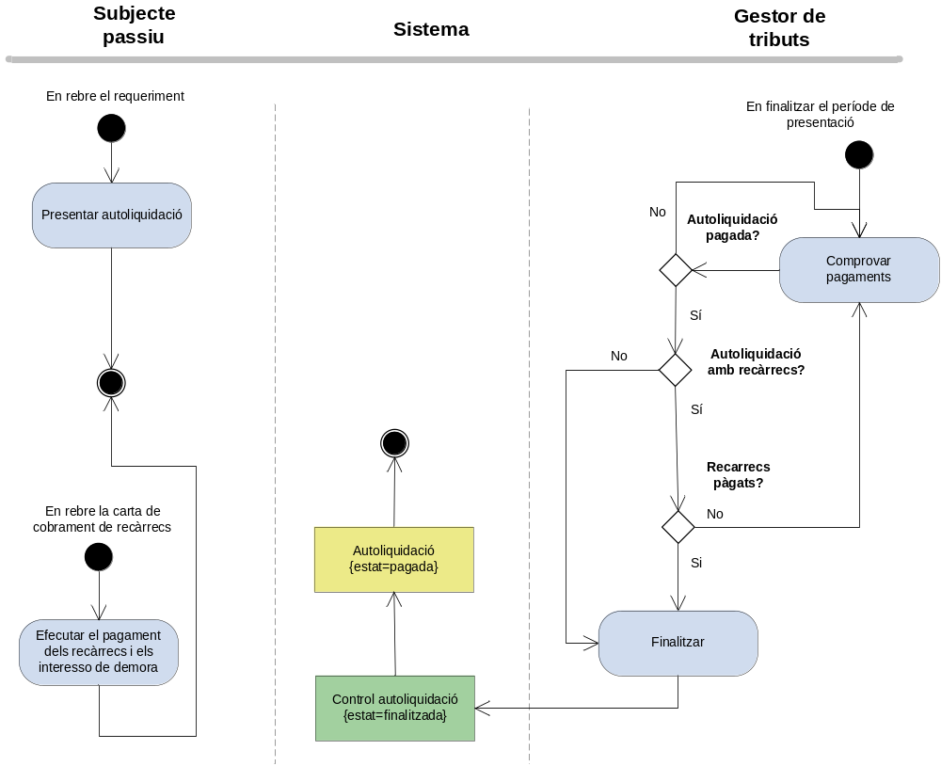

Diagrames d’estats.
- Estats de l’autoliquidació

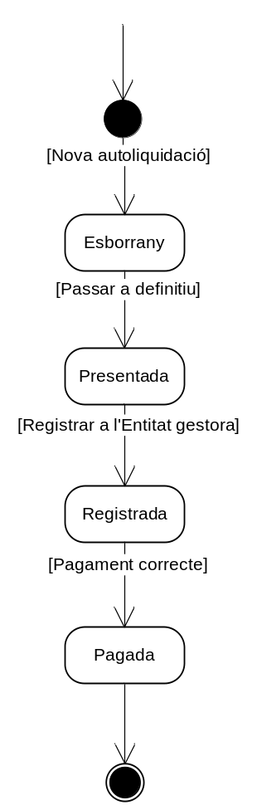

  - Esborrany: autoliquidació sobre la qual encara s’estan introduint dades.
  - Definitiva: el subjecte passiu ha finalitzat la introducció de dades i pot imprimir l’autoliquidació presentar-la a l’Entitat gestora. Tanmateix, no serà valida fins que la presenti en paper a l’Entitat gestora (pel registre d’entrades) i es rebi confirmació del pagament.
  - Registrada: l’autoliquidació en paper s’ha presentat en el registre de l’Entitat gestora.
  - Presentada: autoliquidació registrada i de la que s’ha rebut confirmació del pagament.

- Estats de tramitació l’autoliquidació

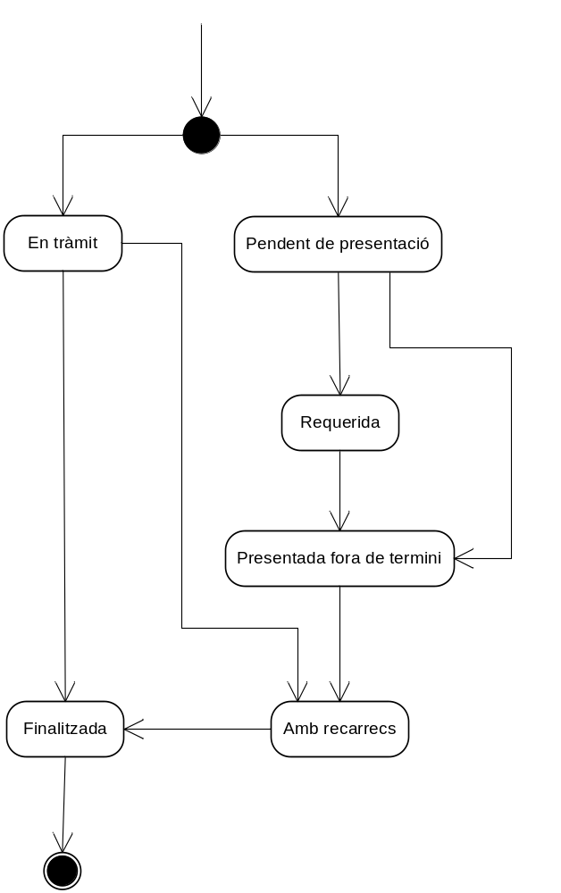

Per la gestió econòmica, existeixen altres estats que estan relacionats amb l’estat de la tramitació:
  - En tràmit: indica que l’autoliquidació està tramitant-se correctament.
  - Pendent de presentació: indica que no s’ha rebut al registre l’autoliquidació i ja ha finalitzat el termini de presentació.
  - Requerida: indica que una autoliquidació no ha estat presentada dins dels terminis i s’ha enviat una carta de requeriment.
  - Presentada fora de termini: indica s’ha rebut una autoliquidació, es a dir s’ha registrat a l’entitat gestora però s’ha fet fora de termini, per tant s’ha de procedir a enviar comunicació de recàrrec i/o interessos de demora.
  - Amb recàrrecs: indica s’ha enviat comunicació de recàrrecs i/o interessos de demora i encara no s’ha rebut el pagament dels mateixos.
  - Finalitzada: indica que el procés de tramitació de l’autoliquidació ha finalitzat correctament, independentment de si es va presentar o no dins del termini. Aquest estat indica que el diferents cobraments que ha generat l’autoliquidació han estat rebuts. Aquest canvi d’estat el farà manualment l’usuari de l’entitat gestora amb el botó Finalitzar del formulari de dades de control intern.

Diagrama classes estàtic
A la figura següent es mostra el diagrama de classes estàtic del sistema:
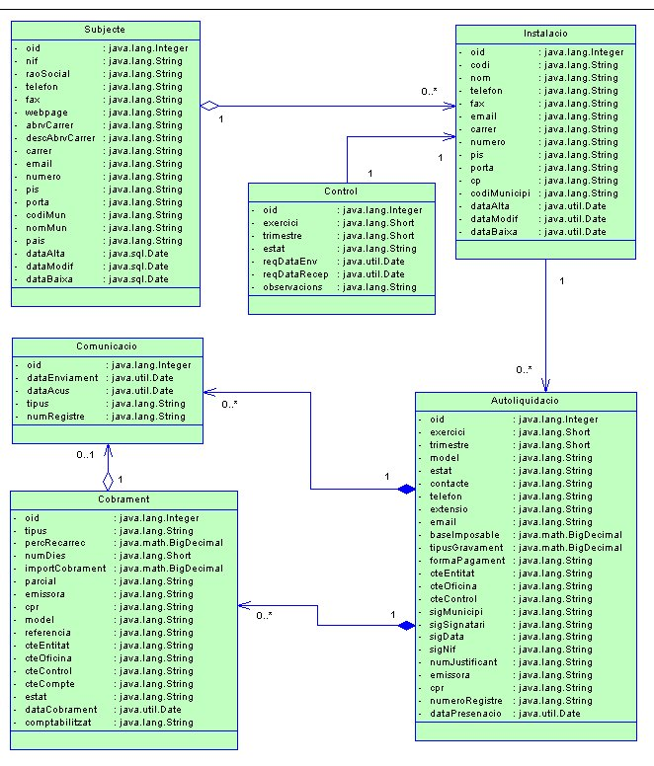

Figura 12. Diagrama de classes estàtic del sistema

Disseny de la persistència.
A continuació es mostra l’esquema de les entitat més importants que composaran la base de dades de tributs i les seves relacions.

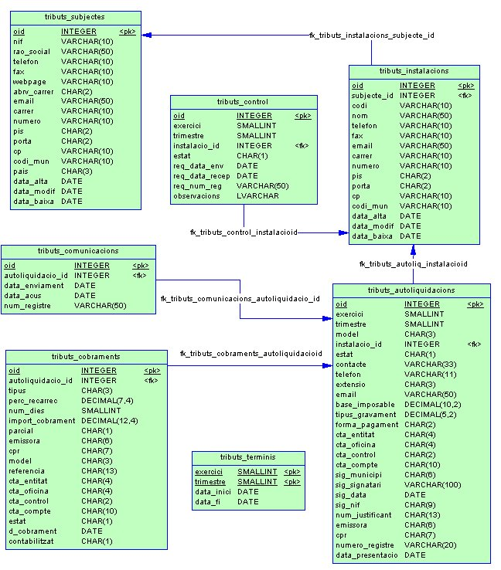

Figura 8. Model Enitat-Relació de la base de dades de tributs

Valoració econòmica
En el cas de que el projecte es realitzés en un entorn professional s’estima que tindria un preu de 17.876.06 Euros (IVA inclòs)
El detall de les dedicacions i les tarifes aplicades es detallen a la taula següent:
PERFIL | Dedicació | Import hora (*) | Import total (*) | Import total (amb IVA)
Analista funcional | 80 | 43,10 | 3.448,00 | 4.068,64
Analista programador | 120 | 34,02 | 4.082,40 | 4.817,23
Dissenyador gràfic | 80 | 27,21 | 2.176,80 | 2.568,62
Programador | 200 | 27,21 | 5.442,00 | 6.421,56
Total | 480 | 31,56 | 15.149,20 | 17.876,06

Conclusions
- Objectius assolits
Encara, a l‘actualitat hi ha un gran número d’organismes pertanyents a les Administracions Públiques que realitzen declaracions de tipus autoliquidació sense suport informàtic. Crec que l’eina desenvolupada en aquest projecte pot servir com a base inicial i que, amb una personalització posterior, pot oferir a les AA.PP. un programari útil per realitzar aquest tràmit tributari, per tant l’objectiu principal del projecte es considera assolit.

- Conclusions personals
La realització d'aquest projecte m'ha permès aprofundir en l'aprenentatge de diverses tecnologies. Però no només el coneixement de les tecnologies sinó també les diferents metodologies emprades m'han ajudat a millorar la forma de treballar. En el cas de l'ús del framework de Struts, que m'ha aportat el coneixement de poder desenvolupar projectes d’un forma ordenada i l’ús d’EJB (Enterprise Java Beans) m’ha permès comprovar com hi ha tecnologies que et gestionen la persistència i la transaccionalitat de forma automàtica, i que permeten fer una divisió del programari separant totalment la lògica del negoci de la interfície amb la que els usuaris hi accedeixen.
Durant transcurs del desenvolupament he descobert eines que han simplificat el treball tant del disseny com de la implementació del projecte. Gràcies a les diferents metodologies m'ha aportat la capacitat de millorar el meu entorn de desenvolupament per tal de poder desenvolupar projectes amb més facilitat i eficàcia. La part més motivadora del projecte ha estat l’anàlisi funcional, ja que és la part més creativa. En aquest cas he agraït molt els coneixements adquirits a l’assignatura d’Enginyeria del programari. La implementació m’ha permès aprofundir en el coneixement d’algunes de les tecnologies més utilitzes en l’actualitat pel desenvolupament d’aplicacions accessibles a través d’internet.

Glossari.
  - Autoliquidació: són una classe especial de declaracions en les que els obligats tributaris, a més a més de comunicar a l’Entitat Gestora les dades necessàries per liquidar un tribut i altres de caràcter informatiu, realitzen per sí mateixes les operacions de qualificació y quantificació necessàries per determinar l’import del deute tributari a ingressar o, en el seu cas, la quantitat que resulta a retornar o a compensar (article 120.1 de la LGT).
  - Base Imposable: és la magnitud dinerària o de qualsevol altra naturalesa que resulta de la quantificació o valoració del fet imposable. Podrà expressar-se en unitats monetàries, rendes, valors dels béns, obres o serveis, tarifes en euros, etc,, o unitats no expressades en diners, quilos produïts, litres elaborats, etc., (bases, per exemple, dels impostos especials).
  - Constrenyiment: quan el deute tributari no ha estat satisfet durant el període voluntari de cobrament, s’inicia el procediment per la via d'apremi (recaptació executiva).
  - CPR: el Codi de Procediment de Recaptació (C.P.R.) es un codi creat per les associacions d’entitats de dipòsit (AEB, CECA y UNACC) per facilitar la captura d’informació de per a la correcta identificació d’un cobrament.
  - Emissora: serà sempre aquell al que se li presta el servei de recaptació, i s’identificarà pel codi INE que tingui assignat por l’Institut Nacional d’Estadística.
  - Entitat Col·laboradora: Entitats de Crèdit autoritzades per efectuar la recaptació.
  - Entitat Gestora: és la que gestiona la recaptació d’un determinat tribut. Generalment coincidirà amb l’organisme emissor, si bé podrà ser qualsevol entitat que, complint tots els requisits del procediment, s’encarregui de d’emetre els documents de pagament, rebre la informació, relacionar-se amb les Entitats Col·laboradores, etc.
  - Instal·lació / Establiment: lloc físic on es realitza l’activitat de la és objecte el tribut.
  - Interessos de demora: interessos que s’exigeixen com a conseqüència de la realització d'un pagament fora de termini o de la presentació d'una autoliquidació o declaració de la que resulti una quantitat a ingressar, un cop hagi finalitzat el termini establert.
  - Període de Cobrament: és el període establert per la llei de cada tribut en el que s’ha de fer efectiu el compliment de l’obligació tributària.
  - Recàrrec d’extemporaneitat: és una prestació accessòria que l’obligat tributari haurà de satisfer per la presentació d’una autoliquidació o declaració fora de termini o per no haver abonat el deute en el període de cobrament i exigir-se el deute per la via de constrenyiment.
  - Subjecte passiu: ciutadans, empreses o administracions públiques (subjecte passiu) que de forma no voluntària han de pagar un determinat tribut.
  - Taxa: Una taxa és una classe de tributs que poden establir les administracions públiques. Es tracta d’ingressos de dret públic, regulades, juntament amb els impostos i les contribucions especials, pel dret tributari. Estan regulades per la “Llei de Taxes i Preus públics”, a l'Estat espanyol i per altra normativa específica per a les taxes de les altres entitats territorials: subcentral i local. S'exigeixen per les administracions públiques (subjecte actiu) i han de ser pagades pels ciutadans o per altres administracions públiques (subjecte passiu) de forma no voluntària, bé per estar obligats a rebre el servei que hi és associat (recollida d’escombraries domiciliàries), bé perquè no hi ha cap altre agent econòmic que presti el servei (una única piscina pública al municipi...). Un altre motiu pot ser l’aprofitament especial de béns de domini públic (vies públiques, espai radioelèctric, rius, costes, ports, etc.).
  - Tribut: els tributs són un subgrup dintre dels ingressos de dret públic de les administracions. Es diferencien dels ingressos de naturalesa privada, que també poden percebre les administracions, perquè les relacions que s’estableixen entre cobrador (o subjecte actiu), i pagador (o subjecte passiu), i les causes que els originen neixen de normes que formen part del Dret públic i més concretament del tributari, mentre que els ingressos de caràcter privat, de les administracions o dels particulars, estan regulats pel dret privat (dret civil, dret mercantil, etc.) i es deriven de relacions o negocis privats. Es diferencien dels altres ingressos públics pel fet d'exigir-se de manera coactiva, però sense arribar a tenir caràcter sancionador.
  - Referència: Identificació individualitzada de cada document de pagament.
  - Tipus de gravamen: és la xifra, coeficient o percentatge que s'aplica a la base liquidable per obtenir la quota íntegra.

Bibliografia consultada.
BOOCH, G; RUMBAUGHT,J:JACOBSON,I. El lenguaje de modelado unificado. Manual de referencia. Adison Wesley
CAMPDERRICH, BENET. Enginyeria del programari; Anàlisi orientada a objectes . UOC. (material de l’assignatura).
FATOS XHAFA. Tècniques de desenvolupament de programari. UOC (material de l’assignatura).
KATHY SIERRA, BERT BATES. Head First – Java; Second Edition. O Reilly.
BRYAN BASHAM, KATHY SIERRA, BERT BATES. Head First - Servlets & JSP. O Reilly.
ERIC FREEMAN, ELISABETH FREEMAN, KATHY SIERRA, BERT BATES. Head First – Design Patterns. O Reilly.
CEF-FISCAL-IMPUESTOS.COM. [en línia]. Manual de Fiscalidad Básica. 2010. TEMA 2. Los procedimientos de gestión e Inspección. Disponible en WWW: http://www.fiscal-impuestos.com/declaracion-tributaria-autoliquidaciones-comunicacion-datos.html [consultat març 2005]
Sergi Grau Lopez. TFC-J2EE: Anàlisi, disseny i implementació d’una aplicació B2B integrada amb un sistema ERP mitjançant J2EE. UOC (material de l’assignatura).
JOHNSON, ROB. J2EE Design and development. Wrox Press.
SUN MICROSYSTEMS, . [en línia]. J2EE Blueprints, <http://java.sun.com/blueprints/enterprise/> [consultat març 2005]
SUN MICROSYSTEMS, . [en línia]. Java Pet Store, <http://java.sun.com/blueprints/code/index.html#java_pet_store_demo> [consultat març 2005]
SUN MICROSYSTEMS . [en línia]. Adventure Builder, <http://java.sun.com/blueprints/code/index.html#java_adventure> [consultat març 2005]

Annex 1. Sentències DDL.
--sentències DDL en SQL ANSI

CREATE TABLE informix.tributs_subjectes (
oid INTEGER NOT NULL,
nif VARCHAR(10) NOT NULL,
rao_social VARCHAR(50) NOT NULL,
telefon VARCHAR(10) NOT NULL,
fax VARCHAR(10),
webpage VARCHAR(10),
abrv_carrer CHAR(2) NOT NULL,
email VARCHAR(50),
carrer VARCHAR(10) NOT NULL,
numero VARCHAR(10),
pis CHAR(2),
porta CHAR(2),
cp VARCHAR(10),
codi_mun VARCHAR(10) NOT NULL,
pais CHAR(3),
data_alta DATE NOT NULL,
data_modif DATE NOT NULL,
data_baixa DATE
);

CREATE TABLE informix.tributs_autoliquidacions (
oid INTEGER NOT NULL,
exercici SMALLINT NOT NULL,
trimestre SMALLINT NOT NULL,
model CHAR(3) NOT NULL,
instalacio_id INTEGER NOT NULL,
estat CHAR(1) NOT NULL,
contacte VARCHAR(33) NOT NULL,
telefon VARCHAR(11),
extensio CHAR(3),
email VARCHAR(50),
base_imposable DECIMAL(10,2),
tipus_gravament DECIMAL(5,2) NOT NULL,
forma_pagament CHAR(2),
cta_entitat CHAR(4),
cta_oficina CHAR(4),
cta_control CHAR(2),
cta_compte CHAR(10),
sig_municipi CHAR(6) NOT NULL,
sig_signatari VARCHAR(100) NOT NULL,
sig_data DATE NOT NULL,
sig_nif CHAR(9) NOT NULL,
num_justificant CHAR(13) NOT NULL,
emissora CHAR(6) NOT NULL,
cpr CHAR(7) NOT NULL,
numero_registre VARCHAR(20),
data_presentacio DATE
);

CREATE TABLE informix.tributs_cobraments (
oid INTEGER NOT NULL,
autoliquidacio_id INTEGER,
tipus CHAR(3) NOT NULL,
perc_recarrec DECIMAL(7,4),
num_dies SMALLINT,
import_cobrament DECIMAL(12,4) NOT NULL,
parcial CHAR(1),
emissora CHAR(6) NOT NULL,
cpr CHAR(7) NOT NULL,
model CHAR(3) NOT NULL,
referencia CHAR(13) NOT NULL,
cta_entitat CHAR(4) NOT NULL,
cta_oficina CHAR(4) NOT NULL,
cta_control CHAR(2) NOT NULL,
cta_compte CHAR(10) NOT NULL,
estat CHAR(1) NOT NULL,
d_cobrament DATE,
comptabilitzat CHAR(1) NOT NULL
);

CREATE TABLE informix.tributs_comunicacions (
oid INTEGER NOT NULL,
data_enviament DATE,
data_acus DATE,
autoliquidacio_id INTEGER NOT NULL,
tipus CHAR(3) NOT NULL,
num_registre VARCHAR(50)
);

CREATE TABLE informix.tributs_control (
oid INTEGER NOT NULL,
exercici SMALLINT NOT NULL,
trimestre SMALLINT NOT NULL,
instalacio_id INTEGER,
estat CHAR(1) NOT NULL,
req_data_env DATE,
req_data_recep DATE,
req_num_reg VARCHAR(50),
observacions LVARCHAR(2048)
);

CREATE TABLE informix.tributs_instalacions (
oid INTEGER NOT NULL,
subjecte_id INTEGER NOT NULL,
codi VARCHAR(10) NOT NULL,
nom VARCHAR(50) NOT NULL,
telefon VARCHAR(10) NOT NULL,
fax VARCHAR(10),
email VARCHAR(50),
carrer VARCHAR(10) NOT NULL,
numero VARCHAR(10),
pis CHAR(2),
porta CHAR(2),
cp VARCHAR(10),
codi_mun VARCHAR(10) NOT NULL,
data_alta DATE NOT NULL,
data_modif DATE NOT NULL,
data_baixa DATE
);

CREATE TABLE informix.tributs_terminis (
exercici SMALLINT NOT NULL,
trimestre SMALLINT NOT NULL,
data_inici DATE NOT NULL,
data_fi DATE NOT NULL
);

ALTER TABLE informix.tributs_autoliquidacions
ADD CONSTRAINT ( PRIMARY KEY (oid) CONSTRAINT pk_tributs_autoliquidacions );
ALTER TABLE informix.tributs_cobraments
ADD CONSTRAINT ( PRIMARY KEY (oid) CONSTRAINT pk_tributs_cobraments );
ALTER TABLE informix.tributs_comunicacions
ADD CONSTRAINT ( PRIMARY KEY (oid) CONSTRAINT pk_tributs_comunicacions );
ALTER TABLE informix.tributs_instalacions
ADD CONSTRAINT ( PRIMARY KEY (oid) CONSTRAINT pk_tributs_instalacions );
ALTER TABLE informix.tributs_instalacions
ADD CONSTRAINT ( PRIMARY KEY (oid) CONSTRAINT pk_tributs_instalacions );
ALTER TABLE informix.tributs_subjectes
ADD CONSTRAINT ( PRIMARY KEY (oid) CONSTRAINT pk_tributs_subjectes );
ALTER TABLE informix.tributs_terminis
ADD CONSTRAINT ( PRIMARY KEY (exercici, trimestre) CONSTRAINT pk_tributs_terminis );
ALTER TABLE informix.tributs_autoliquidacions
ADD CONSTRAINT ( CHECK (trimestre IN (1 ,2 ,3 ,4 )) CONSTRAINT ck_tributs_control_trimestre );
ALTER TABLE informix.tributs_autoliquidacions
ADD CONSTRAINT ( CHECK ((forma_pagament IS NULL ) OR (forma_pagament IN ('EF' ,'CC' ,'CO' ,'DT' )) )
CONSTRAINT ck_tributs_autoliq_pag_retorn );
ALTER TABLE informix.tributs_autoliquidacions
ADD CONSTRAINT ( CHECK (estat IN ('1' ,'2' ,'3' ,'4' )) CONSTRAINT ck_tributs_autoliq_estat );
ALTER TABLE informix.tributs_autoliquidacions
ADD CONSTRAINT ( CHECK (trimestre IN (1 ,2 ,3 ,4 )) CONSTRAINT ck_tributs_aut_trimestre );
ALTER TABLE informix.tributs_control
ADD CONSTRAINT ( CHECK (estat IN ('1' ,'2' ,'3' ,'4' ,'5' ,'6' )) CONSTRAINT ck_tributs_control_estat );
ALTER TABLE informix.tributs_autoliquidacions
ADD CONSTRAINT ( FOREIGN KEY()
REFERENCES informix.tributs_instalacions(oid) CONSTRAINT fk_tributs_autoliq_instalacioid );
ALTER TABLE informix.tributs_cobraments
ADD CONSTRAINT ( FOREIGN KEY()
REFERENCES informix.tributs_autoliquidacions(oid) CONSTRAINT fk_tributs_cobraments_autoliquidacioid );
ALTER TABLE informix.tributs_comunicacions
ADD CONSTRAINT ( FOREIGN KEY()
REFERENCES informix.tributs_autoliquidacions(oid) CONSTRAINT fk_tributs_comunicacions_autoliquidacio_id );
ALTER TABLE informix.tributs_control
ADD CONSTRAINT ( FOREIGN KEY()
REFERENCES informix.tributs_instalacions(oid) CONSTRAINT fk_tributs_control_instalacioid );
ALTER TABLE informix.tributs_subjectes
ADD CONSTRAINT ( FOREIGN KEY()
REFERENCES informix.tau_abrv(codi) CONSTRAINT fk_tributs_subjectes_abrv_carrer );

Annex 2. Manual d’instal·lació
Requeriments de software
L'aplicació es pot instal·lar sobre qualsevol servidor d'aplicacions que segueixi les especificacions J2EE, amb suport per a Enterprise Java Beans. En aquest manual es mostra una exemple d'instal·lació amb el següent software de base:
- BEA Weblogic Enterprise Server 9.2.
Es pot descarregar a la següent adreça:
http://www.oracle.com/technetwork/middleware/ias/downloads/wls-main-97127.html
- Informix dynamic Server 9.0 o superior
Subministrat amb el material de la UOC

Servidor de base de dades
Instal·lar el servidor de base de dades utilitzant, per exemple un dels CD-ROM que es subministren amb el material de la UOC. En aquest cas hem instal·lat el servidor de base de dades Informix en un ordinador amb sistema operatiu Windows.
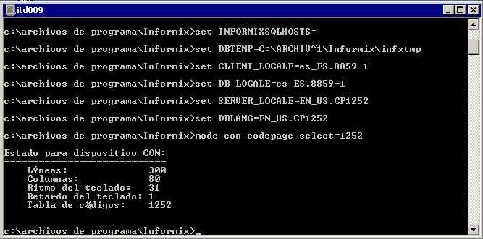
Obrir un terminal per a execució de comandes d'informix:

Executar la comanda “dbimport” per importar el scripts situats en el directori /scripts. Copiar previament els scripts situats en el directori /scripts en un directori definit en PATH accessible per l'informix.
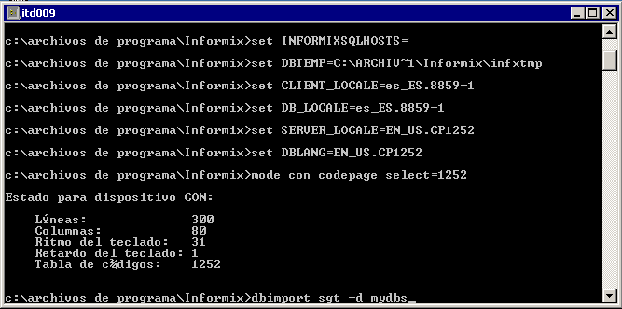
Servidor d'aplicacions
Crear un domini i un server en el BEA Weblogic.
- Per crear un nou domini, aneu a % BEA_HOME% / weblogic92/common/bin.
- A continuació, executeu el arxiu config.cmd (en cas config.sh de versions de Linux). Això farà que aparegui la següent pantalla:
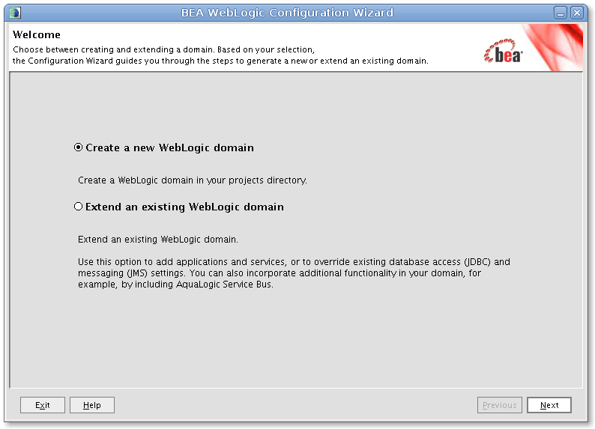
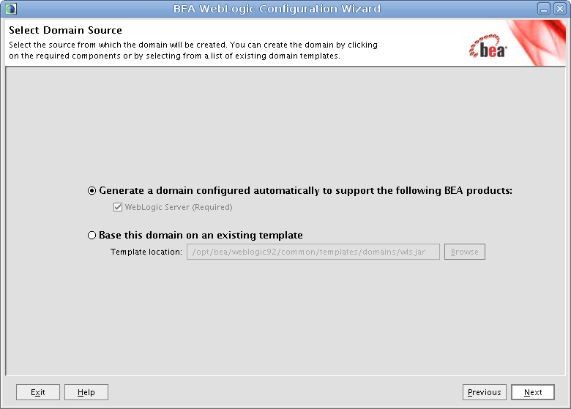
- Feu clic en el botó Next. Seleccioneu la opció: “Generate a domain configured automatically...”

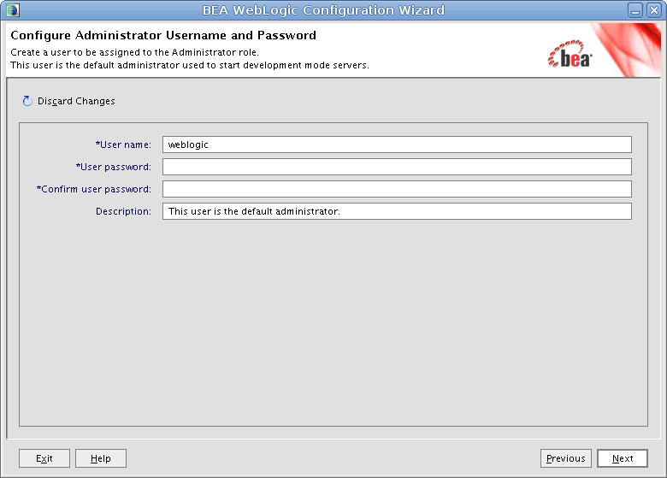
- Informeu l'usuari i la contrasenya:

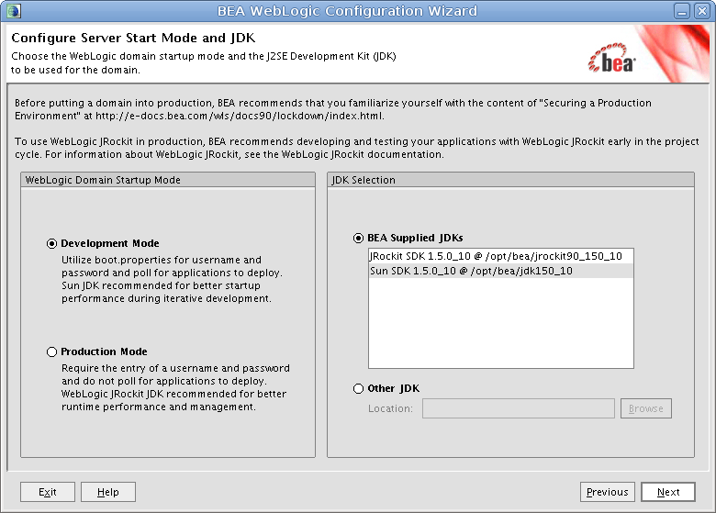
- Seleccioneu el mode de desenvolupament en el costat esquerre (Es pot canviar a “production mode”, si fos necessari, després de crear el domini) i seleccioneu la versió del JDK desitjada. Suggerim deixar que el JDK de Sun.

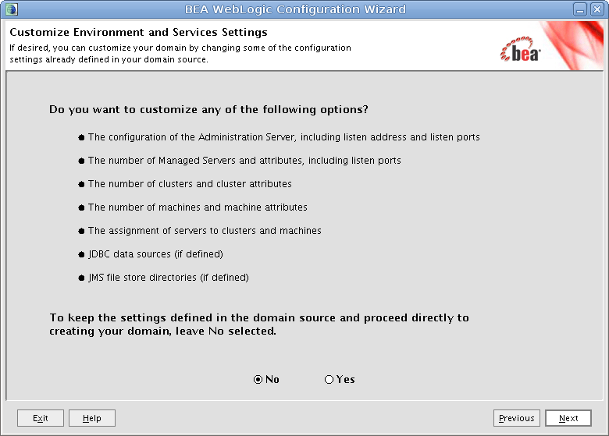
- En aquest punt recomanem deixar l'opció per defecte “No”. Si volen informar algunes dades la instal·lació de forma personalitza, aleshores informarem “Yes”.
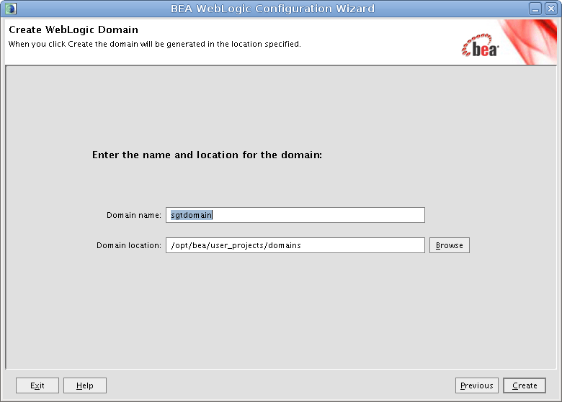
- Escriure el nom del domini (El domini es crearà per defecte al directori
BEA_HOME%% \ user_projects \ domains). Feu clic a “Create” per crear el
domini:

- Una vegada creat el domini feu clic en “Done”.
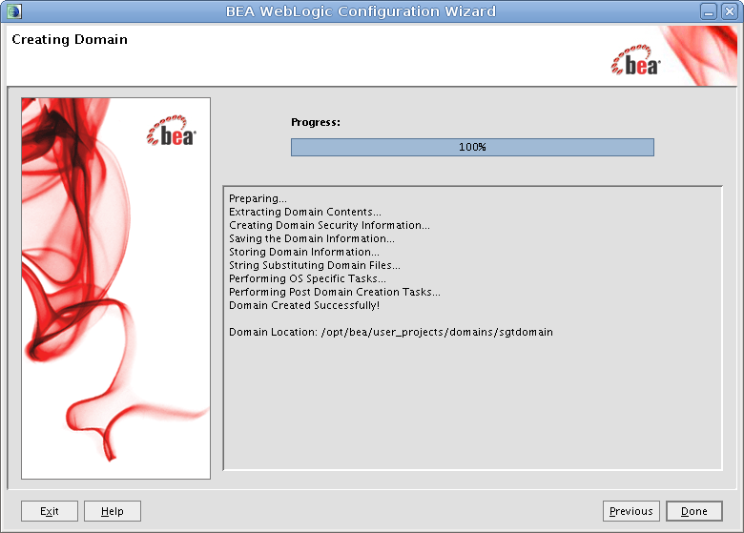
- Editar el fitxer situat a BEA_HOME%% / user_projects / domains / sgtdomain / bin / startWebLogic.sh i afegir el següent paràmetre a la màquina virtual java, per indicar on es troba el fitxer de propietats del l'aplicació:
${JAVA_HOME}/bin/java ${JAVA_VM} ${MEM_ARGS} ${JAVA_OPTIONS} -Dweblogic.Name=${SERVER_NAME} -Djava.security.policy=${WL_HOME}/server/lib/weblogic.policy -Dsgt.propertiesFile=/opt/uoc/tributs/config/sgt.properties ${PROXY_SETTINGS} ${SERVER_CLASS}

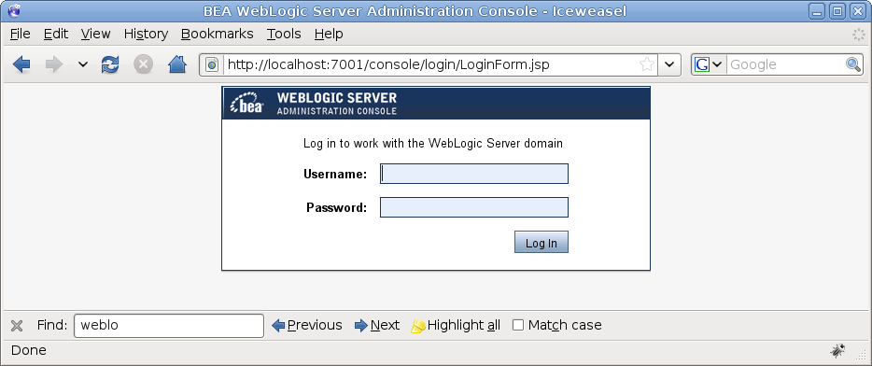
- Iniciar el servidor d'aplicacions executant BEA_HOME%% / user_projects \ domains / sgtdomain / bin / startWebLogic.sh. Accedir a la consola d’administració indicant a la url el servidor i el port on hagueu instal·lat el servidor de WebLogic:

- Definir un datasource, amb "jdbc_sgt" com a nom JNDI, apuntant a la base de dades d'informix.
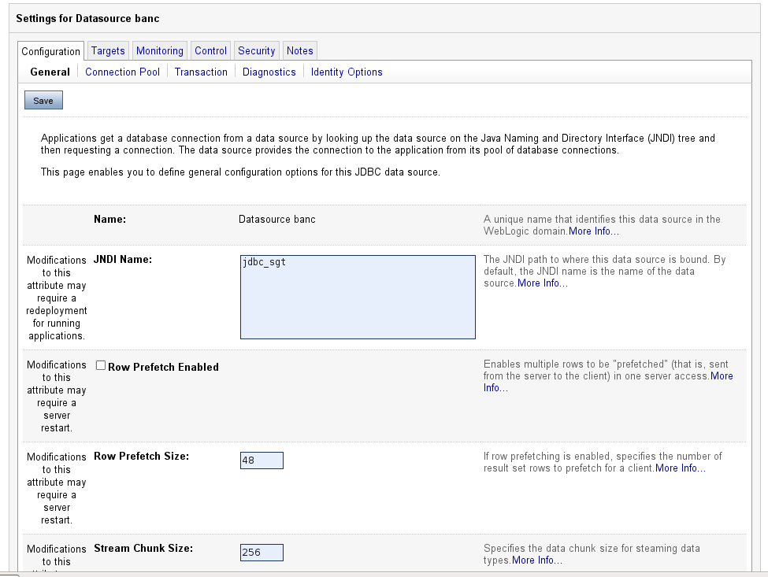
Per fer-ho, accediu a la consola de WebLogic, l'apartat Services / JDBC / Datasources

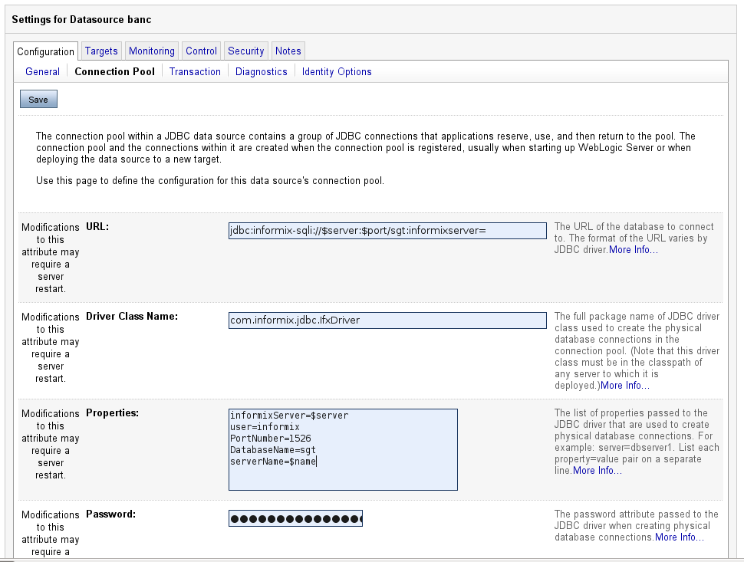
Informeu també les dades del pool de connexions:

- Definir el "authentication-provider" per a l'accés mitjançant JAAS. Accedir a l'apartat Securty Realms, seleccionar “myrealm” i accedir a la pestanya “Providers” . A continuació selecionar “New”, crear un provider de tipus “SQLAutenticator” i informar les seves propietats (veure fitxer model al ficher /weblogic/config.xml del “jar” d'instal·lació de l'aplicació).
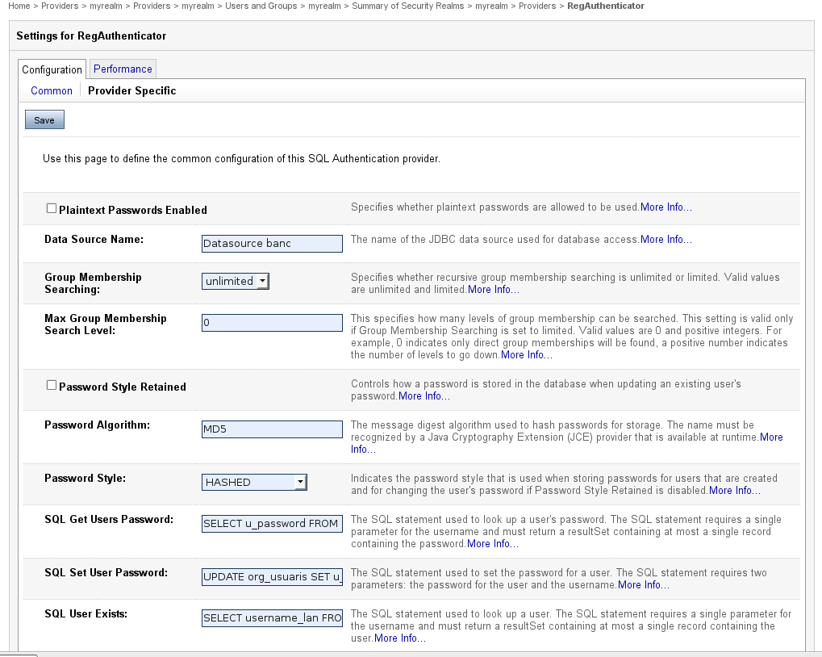
- Finalment procedir al desplegament de l'aplicació, accedint a l'opció Deployments:
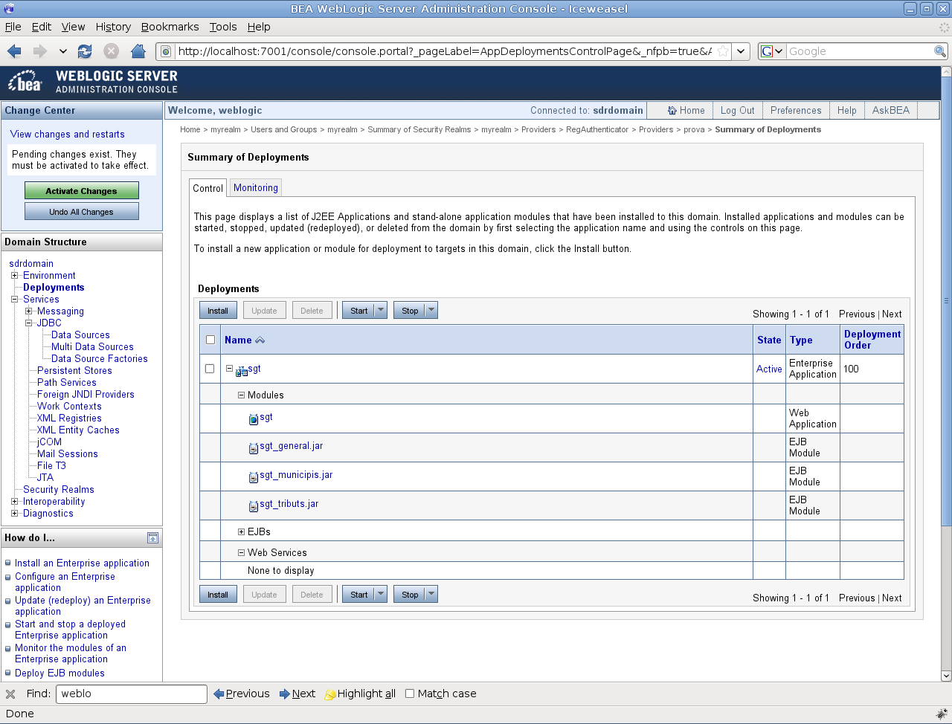
Accés a l'aplicació
- Obrir un finestra del navegador d'internet i accedir a la url:
http://_server:_port/sgt/menu.jsp
Els usuaris d'exemple i contrasenyes són, segons el perfil:
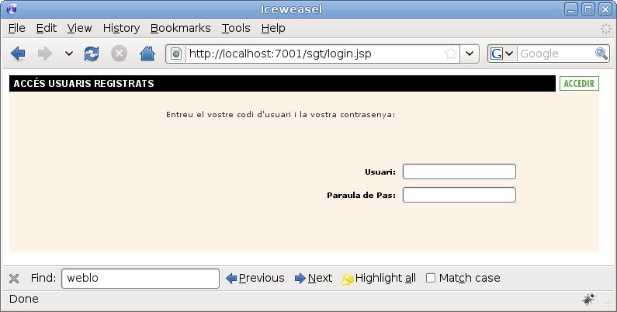
- Perfil administrador: admin + sgt
- Perfil gestor de tributs: gestor + sgt
- Perfil subjecte passiu: subjecte + sgt

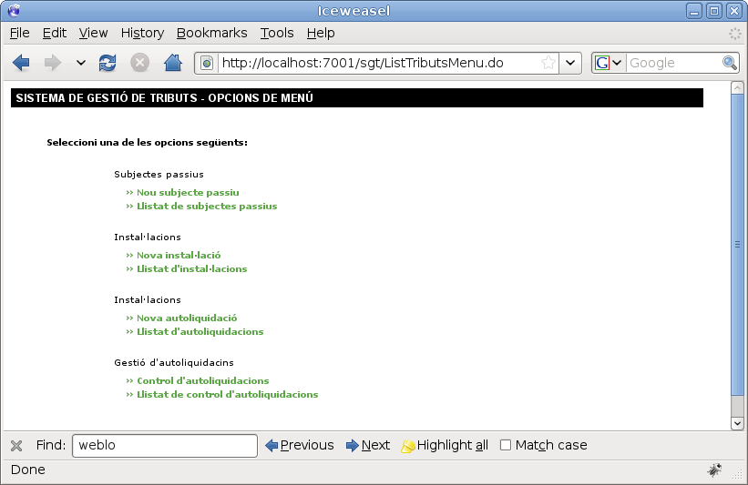
- A continuació seleccionar una de les següents opcions de menú:

Les fites del projecte s’han fet coincidir amb les dates d’entrega de les PAC’s
Aquest mòdul s’ha creat per facilitar la tasca d’anàlisi però dins de programari les seves funcionalitats estarà integrades dins dels mòduls de pagaments i gestió de tributs.
Magnitud dinerària o de qualsevol altra naturalesa que resulta de la quantificació o valoració del fet imposable
Generalment coincidirà amb l’organisme emissor, si bé podrà ser qualsevol entitat que, complint tots els requisits del procediment, s’encarregui de d’emetre els documents de pagament, rebre la informació, relacionar-se amb les Entitats Col·laboradores, etc.
El càlcul automàtic s’implementarà en versions posteriors.
Per exemple, els models de mostra de Sun per J2EE (Pet Store, i Adventure Builder) recomanen l’ús de frameworks.
Veure blueprints de Sun Microsystems.
Podeu veure més informació sobre arquitectures J2EE en el llibre JOHNSON, ROB. J2EE Design and development. Wrox Press

